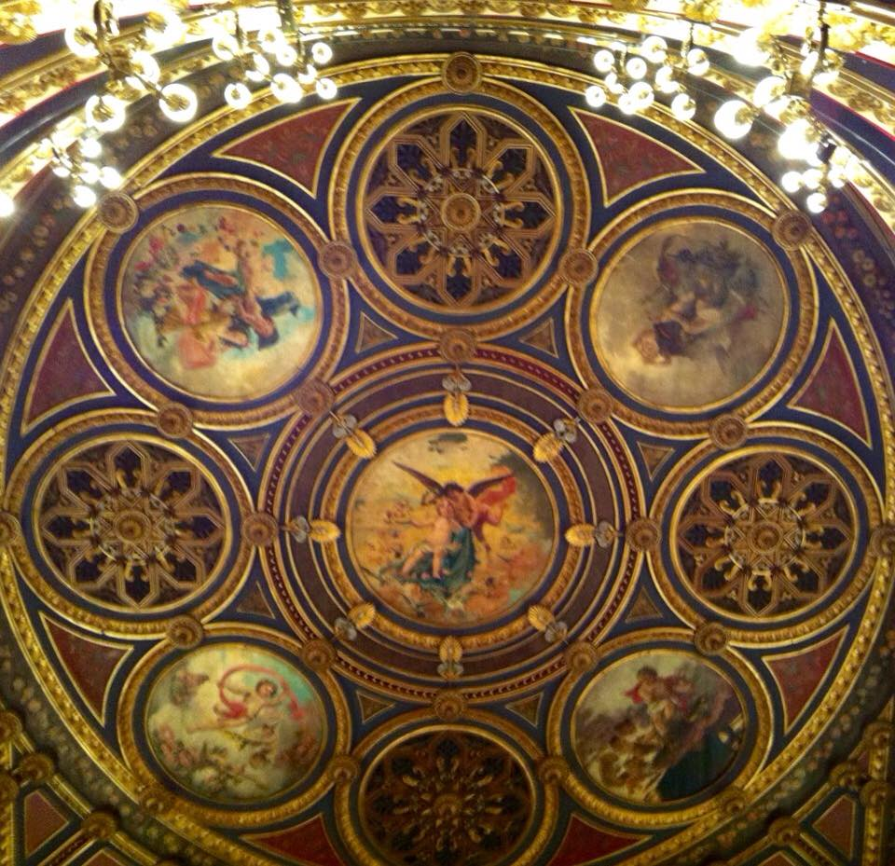



ZGZ ESCENA FESTIVAL 
TNT- EL VACIE
28 DE SEPTIEMBRE 2017 / TEATRO
“FUENTEOVEJUNA”
A lo largo de los años que ha durado la gira del espectáculo La casa de Bernarda Alba, que monté para el TNT con mujeres de etnia gitana del asentamiento chabolista del Vacie, que recibió diversos premios y tuvo una gran resonancia mediática, me he preguntado qué otra obra podríamos hacer juntas, que diese continuidad a esa experiencia y que nos resultase a todas tan natural como nos resultó aquella.
Los textos que se me han pasado por la cabeza han sido de lo más diverso, y como han ido han venido, porque con ninguno tuve el presentimiento de que me iba a embarcar (y a ellas conmigo, que no era poca responsabilidad) en el rumbo correcto.
La única conclusión a la que llegué es que debía ser una obra de alcance universal, y que debía ser, como La casa de Bernarda Alba, bastante coral.
Fue a partir de esas premisas cuando revisando nuestros clásicos me di cuenta de que la obra que realmente quería montar había estado todo tiempo a la vista, como La carta robada de Poe. Es Fuenteovejuna, de Lope de Vega, a la que el descarnado triunfo de las desigualdades sociales ha concedido una vigencia desbordante, en calidad de enorme alegoría sobre el derecho de la ciudadanía a denunciar y combatir la injusticia del que dan cuenta tantas voluntades a pesar de los tiempos.
Evidentemente mi intención no es montar Fuenteovejuna para denunciar la condición de exclusión social que vive el colectivo romaní del Vacie, porque la misma presencia de estas actrices en escena da cuenta de ello. Es más bien, siguiendo la topología política esbozada por el filósofo Jacques Ranciere, situarlas en el vórtice político que inadvertidamente pero con todo el derecho ocupan: el de decir, representar y denunciar esto por todos.

ZGZ ESCENA FESTIVAL 
CUATRO X CUATRO
29 DE SEPTIEMBRE 2017 / DANZA
“PAÍS GRAVEDAD”
Cuatro X Cuatro es un laboratorio de artistas y creativos creado en el año 2007 en la ciudad de Xalapa, Veracruz, México. Desde sus inicios ha integrado en cada proceso creativo la dramaturgia, la coreografía, la fisicalidad, el discurso, la filosofía, la experimentación, la arquitectura, el color, el sonido, la poesía, la fotografía y la intervención en una unidad dinámica siendo el cuerpo y la acción el centro de la creación dentro del Laboratorio de pensamiento en acción “El Cuerpo Vacío”, dirigido por Shantí Vera, detonando la creación de diferentes obras, sucesos, instalaciones, proyectos y colaboraciones escénicas con otros artistas, colectivos y compañías. Han presentado y estrenado sus obras en múltiples espacios y festivales de México como el Palacio de Bellas Artes de la ciudad de México; el V Encuentro de Artes Escénicas del FONCA dentro del 39 Festival Internacional Cervantino; el FMX 25 Festival de la ciudad de México en el Centro Histórico, el XX Festival Internacional Oc-Ohtic y el Premio INBA-UAM 2011, entre otros; además en prestigiosos espacios culturales, festivales y encuentros nacionales e internacionales de México, España, Francia, República Checa, Alemania, Italia, Suecia, Polonia, Panamá, Colombia, Lituania, Irlanda del Norte, Bielorrusia y Costa Rica.
Cuatro X Cuatro y sus integrantes ha recibido múltiples reconocimientos, estímulos, apoyos y becas de instituciones y organizaciones como FONCA, IVEC, CENART; IBERESCENA; INBA-UAM; CEPRODAC, CND-INBA, NO BALLET-DE; RED CQD-UE; Fundación Bancomer; Festival Yucatán Escénica; Festival Internacional Oc-Ohtic y de la Akademie der Künste, Berlin, 2017.
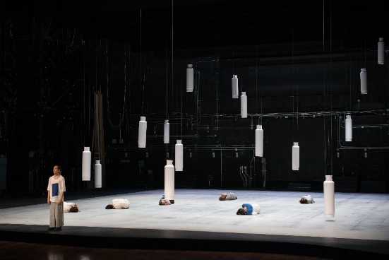

ZGZ ESCENA FESTIVAL 
COMPAGNIA PIPPO DELBONO
1 DE OCTUBRE 2017 / TEATRO

Teatro de renombre internacional, Pippo Delbono concibe desde hace muchos años la escena como un lugar de investigación, trabajando constantemente en los espacios que se crean entre público y privado, entre la autobiografía y la historia. “Vangelo” marca un nuevo paso en ese camino. El espectáculo nació en Zagreb: una obra coral contemporánea. Pero también se alimenta de la memoria de los que pasaron por una de las guerras más feroces de las últimas décadas, una guerra que cambió la historia, los lugares y las fronteras de los países de los Balcanes.
La ruta escénica Pippo Delbono (Varazze, 1959) extrae su savia de las experiencias que ha realizado con el Teatro Odin y Pina Bausch, y el estudio de disciplinas orientales. Pero su verdadero poder reside en la invención de un teatro que se alimenta de la escucha mutua, la improvisación y la exploración de la experiencia personal. Este contexto "experimental", Delbono utiliza textos a veces muy bien conocidos para encontrar un nuevo origen. La palabra se basa en la presencia de la danza, rotundo en su silencio, en su mudo gesto; bailando para a su vez medir el espacio y encender el ritmo que fluye a través de él. Delbono interpreta con la música, que con su control totalitario lleva al espectador lejos de su plano de la realidad, para llevarlo a una nueva etapa de percepción.
"Unos días antes de su muerte - que recuerdan a Pippo Delbono - mi madre, ferviente católica, me dijo:" ¿Por qué, tonto, no haces un espectáculo del Evangelio? Así que nace a partir de un mensaje de amor. E inmediatamente pensé en las actuaciones que hice como un niño en la parroquia, donde jugué al niño Jesús con rizos rubios, que ama como ella a ese mundo de sacerdotes, iglesias, incienso, de representaciones teatrales. El Evangelio me intriga. Contiene mensajes que considero importantes. Simple, pero al mismo tiempo revolucionario. Podemos sustituir la palabra "Dios", la palabra "Universo". De hecho estamos hablando de algo más grande que nosotros mismos, algo que tiene un sentido de espiritualidad. Pero somos como viajeros perdidos que buscan entender algo, pero no lo consiguen. En particular, entienden mal la muerte y lo que viene después de la muerte”.
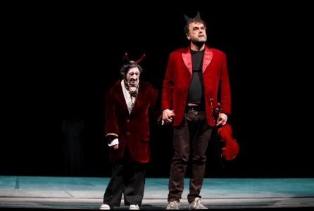

CYRANO DE BERGERAC
CÍA. LA NARIZ DE CYRANO
DEL 6 AL 15 DE OCTUBRE 2017 / TEATRO
“MUCHO TALENTO LOCAL EN ESTA PRODUCCIÓN, DIRIGIDA POR ALBERTO CASTRILLO FERRER Y ENCABEZADA POR JOSÉ LUIS GIL”
Cyrano por José Luis Gil
Podría decir que Cyrano ha estado en mi cabeza siempre, al menos desde que empecé a dar mis primeros pasos como actor cuando era un niño. Recuerdo bien cómo descubrí un personaje con un mundo interior tan lleno de ternura, valentía, frustración y melancolía -es decir, de vida- que me imaginaba dentro de su vestimenta dispuesto a vivir la aventura de su sufrimiento.
Años después, tras haber representado en público, infinidad de clásicos, me di cuenta de que Cyrano sería mi personaje preferido toda la vida y cuando vi en TV la versión de Julio Núñez fue uno de los momentos más emocionantes de mi vida. He seguido viendo Cyranos en Cine y teatro, cada vez más enamorado del personaje, aunque eso no hacía abrigar en mí ninguna esperanza de interpretarlo algún día. No. Jamás. No era “mi liga” (si me permiten el término deportivo).
Pero la vida pasa, las circunstancias cambian y un día no muy lejano, pensé: ¿Por qué no? Si se dan las circunstancias y las personas adecuadas. ¿Por qué no?
Decir como imagino yo a Cyrano es sencillo, lo siento en cada verso, en cada situación, me recorre cuerpo y mente. El resultado lo comprobarán dentro de poco y espero embarcarles conmigo en un oleaje de emociones cuando me vean salir con una nariz aún más grande que la mía propia.
Mi admiración y gratitud para Alberto Castrillo-Ferrer por capitanear este proyecto con el gran talento y sensibilidad exquisita de las que me ha dado muestras desde que le conozco. Sin él no sería posible. Como tampoco lo sería sin Ana Ruíz, su energía y su empuje han logrado “aterrizar” este sueño, o el resto del elenco, personas a las que quiero y profesionales a los que admiro.
Señoras y señores, este Cyrano de Bergerac comporta grandes compromisos:
¡Nos lo debemos! y ¡Se lo debemos a ustedes!
¡Disfruten con y como nosotros!

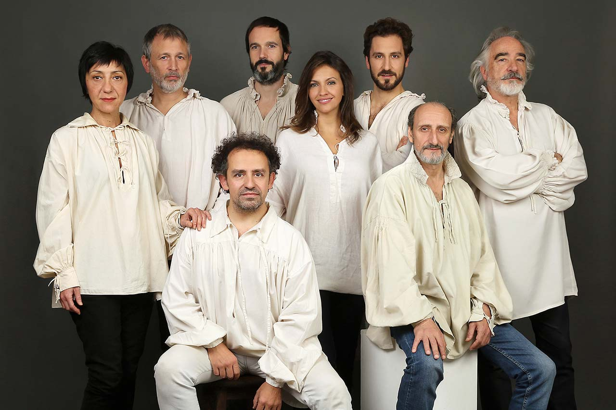
Autor: Edmond Rostand
Versión: Carlota Pérez Reverte y Alberto Castrillo-Ferrer
Dirección: Alberto Castrillo-Ferrer
Intérpretes: José Luis Gil, Ana Ruiz, Álex Gadea, Nacho Rubio, Joaquín Murillo, Rocío Calvo y Ricardo Joven
Escenografía: Alejandro Andújar y Enric Planas
Diseño de Luces: Nicolas Fitschel
Diseño de Vestuario: Marie-Laure Bénard
Música y Espacio Sonoro: David Ángulo
Maestro de Esgrima: Jesús Esperanza
Lucha Escénica: Kike Inchausti
Dirección de Producción: Sandra Avella Pereira
Asistente de Dirección y Producción: Javier Ortiz
Producción Ejecutiva de ROVIMA: Miguel García Oteyza
Gerente en Gira: José Luis Fidalgo
CONTACTO PRENSA: AÍDA MARTÍ- 696786974

TERRENAL
LA MOV COMPAÑÍA DE DANZA 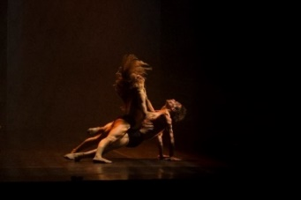
DEL 19 AL 21 DE OCTUBRE 2017 / DANZA
“ESTRENO ABSOLUTO DE ESTA FORMACIÓN DE DANZA LOCAL”
Terrenal es la nueva producción de LaMov-Compañía Aragonesa de Danza que, con sede en Zaragoza, dirige Víctor Jiménez desde 2008. En ella, el director y coreógrafo madrileño parte de la cautivadora música del Réquiem de Mozart y de una composición creada por Jorge Sarnago para intentar expresar, con sus líneas puras y neoclásicas, el ideal de la compañía que dirige: la búsqueda de la belleza mediante los movimientos. Terrenal habla de la relación entre la vida y la muerte, de sentimientos contrarios, de las trivialidades que nos fascinan, de las emociones que nos embaucan cuando sabemos que llega el momento de irse o de quedarse. Terrenal relata la vida como esa espera y huida a la vez, como esa plenitud que se alcanza en medio de la tragedia, como esa transición temporal que nos separa de la muerte. Y LaMov lo lleva a escena mediante la exaltación de la plasticidad de sus bailarines, en un ejercicio que muestra la exigencia de la técnica que impone el trabajo de la danza. Producción: LaMov Ballet / Dirección y coreografía: Víctor Jiménez Bailarines: María Sordo, Elena Gil, Mattia Furlan, Izaskun Rivero Rodríguez, Laura López, Paula Rodríguez, David Serrano, Oier López, Jimena Martínez, Imanol López
CONTACTO PRENSA: ANA 678417821
CONCIERTO DE LIED
SARA ALMAZÁN Y ENRIQUE BAGARIA
22 DE OCTUBRE 2017 / LÍRICA

Programa:
JOHANNES BRAHMS (1833-1897) ZIGEUNERLIEDER Op.103 (basados en los textos húngaros de Hugo Conrat)

ROBERT ALEXANDER SCHUMANN (1810-1856)
FRAUENLIEBE UND LEBEN (Adelbert von Chamisso)
(Amor y vida de las mujeres)

FRANZ LISZT (1811-1886)
DREI GOETHE LIEDER

ALEXANDER VON ZEMLINSKY (1871-1942)
Op. 13 SECHS GESÄNGE (Maurice Maeterlinck / F. von Oppeln-Bronikowski)

CON LA COLABORACIÓN DE LA SOCIEDAD FILARMÓNICA DE ZARAGOZA
COORDINACIÓN: MARÍA EUGENIA SÁNCHEZ SAN PIO
CONTACTO PRENSA: MARÍA EUGENIA SÁNCHEZ SAN PIO: 679194886
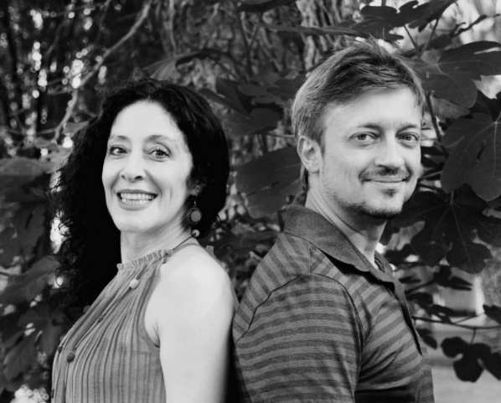

TROYANAS
ROVIMA
DEL 27 AL 28 DE OCTUBRE 2017 / TEATRO
“CARMEN PORTACELI DIRIGE TROYANAS, COPRODUCIDA POR EL TEATRO ESPAÑOL Y CON PRESENCIA EN ZARAGOZA DE AITANA SÁNCHEZ GIJÓN Y ERNESTO ALTERIO”
Es evidente que los mitos griegos siguen haciendo oír su voz en la sociedad: en la pintura, en las representaciones teatrales, en la literatura... Las figuras míticas, con el transcurso de los siglos, adquieren nuevos rasgos, por parte de los autores, al situarlos en la sociedad en la que vivimos. Las tragedias muestran un orden y la relación entre el individuo y la sociedad, entre el orden individual y el colectivo. Muestran ese pecado contra el bienestar social que ha creado el individuo cuando se deja llevar por sus sentimientos más brutales, sus miedos, su arrogancia, sus celos...
Hoy seguimos viendo cómo las mujeres son seres de segunda categoría a las que no importa excesivamente lo que les suceda: después de cada guerra, e incluso durante la guerra y sin guerra, a las mujeres se las viola reiteradamente, se les falta al respeto, se las maltrata sin ningún respeto, sin ni siquiera temor a las leyes que prohíben la violencia... No pasa nada, sus problemas, sus sufrimientos siempre quedan en la cola, siempre hay problemas más importantes: los niños, el hambre, los refugiados...
Aitana Sánchez Gijón Ernesto Alterio Alba Flores Maggie Civantos Pepa López
Míriam Iscla y Gabriela Flores
CUADRO ARTÍSTICO TÉCNICO
Versión: Alberto Conejero
Asesoramiento:
Margarita Borja
Dirección: Carme Portaceli
Diseño de Luces: Pedro Yague
Escenografía: Paco Azorín
Vestuario: Antonio Belart
Una coproducción de Festival Internacional de Teatro Clásico de Mérida, Teatro Español y Rovima Producciones
CONTACTO PRENSA: MARIA DIAZ: maria.diaz.pares@gmail.com 620590316
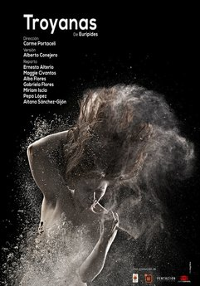

FESTIVAL CUCÚ
29 DE OCTUBRE 2017 / FAMILIAR
KUBIK
TEATRO PARAÍSO
“ESTA TEMPORADA TRES HORARIOS: 2 MATINALES Y 1 DE TARDE”

En el espacio de juego, dos actores proyectan colores, formas y volúmenes, para dibujar un universo sensorial sobre el blanco original. Juntos descubren el placer de crear y mirar las imágenes mientras invitan a los pequeños espectadores a viajar, jugar, descubrir, imaginar y soñar. Con ellos, ¡todo se mueve, todo cambia! Un juego de construcciones que se transforma en un bosque de emociones, proyecciones que dan vida a un pequeño museo de imágenes, luces que dibujan paisajes sensibles, sonidos que inspiran encuentros juguetones... un mundo da paso a otro mundo.

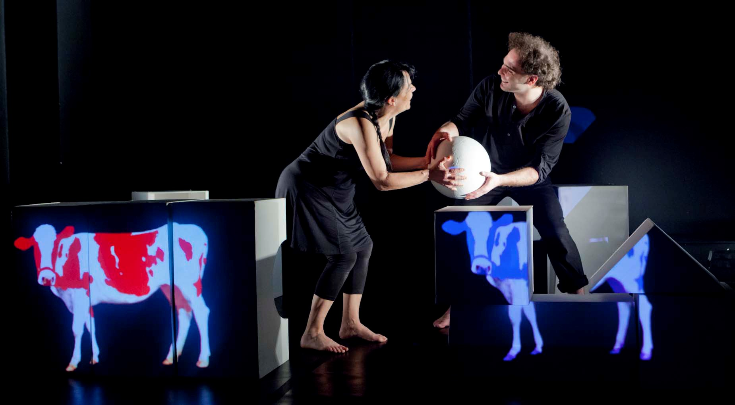
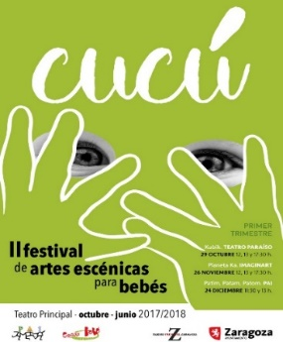
CONTACTO PRENSA: ANDER ELORZA: 634551620 comunicaciontep@gmail.com

ARTE
KAMIKAZE
DEL 3 AL 5 DE NOVIEMBRE 2017 / TEATRO
“YASMINA REZA, MIGUEL DEL ARCO Y JORGE USÓN, NOMBRES MÁS QUE POTENTES PARA ASEGURAR UNA PRODUCCIÓN DE KAMIKAZE”
¿Quién puede rebatir a Andy Warhol cuando dice que “hacer dinero es arte”? ¿O a Marcel Duchamp cuando planta un urinario sobre una peana y lo presenta como una obra de arte? O los animales disecados de Damien Hirst, o la mierda de artista envasada de Piero Manzoni… Sergio se ha hecho con una codiciada pintura para su particular colección. El problema es que donde él ve una muestra sublime de arte contemporáneo, Marcos advierte un simple lienzo en blanco mientras Iván le resta importancia a la polémica.
Marcos, Sergio e Iván, el trío protagonista de Arte, podrían ser amigos desde sus tiempos de instituto, cuando la vida se desplegaba ante ellos como la tierra prometida. Luego la realidad se ha encargado de enfrentarles a la “dinámica intrínseca de la evolución”, como le espeta Sergio a Marcos en un intento de explicarle el sino cambiante de los tiempos. Cambian las personas, cambia su forma de relacionarse con el mundo, con sus amigos y, como no podía ser de otra manera, cambia la forma de contemplar y expresar el arte.

Con el estilo cáustico y descarnado que le caracteriza, la autora cuestiona el arte, la amistad, el éxito y lo subjetivo de nuestra mirada. Y no se anda por las ramas. Dispara a bocajarro y consigue mantener hasta el final la velocidad de sus descargas, tan solo interrumpidas por las risas.
Parece que los procesos no acaban nunca. Ni en el arte ni en la amistad. Nada se puede dar por sentado. Parece que es necesario estar permanentemente abiertos al cambio sin que cambiar signifique necesariamente destruir lo construido… Entonces, ¿desconstruimos? Ay, mira, mejor nos vamos a cenar, que diría Iván.

Solo espero que las representaciones de Arte en El Pavón Teatro Kamikaze produzcan cosas parecidas a lo que ha sucedido a diario en los ensayos: reflexiones, pensamientos compartidos, confesiones, animadísimas conversaciones y, sobre todo y fundamentalmente, grandes, enormes carcajadas. Debería ser obligatorio reírse a carcajadas y en compañía al menos tres veces al día. Arte está especialmente indicada para ello.

Miguel del Arco Director de Arte

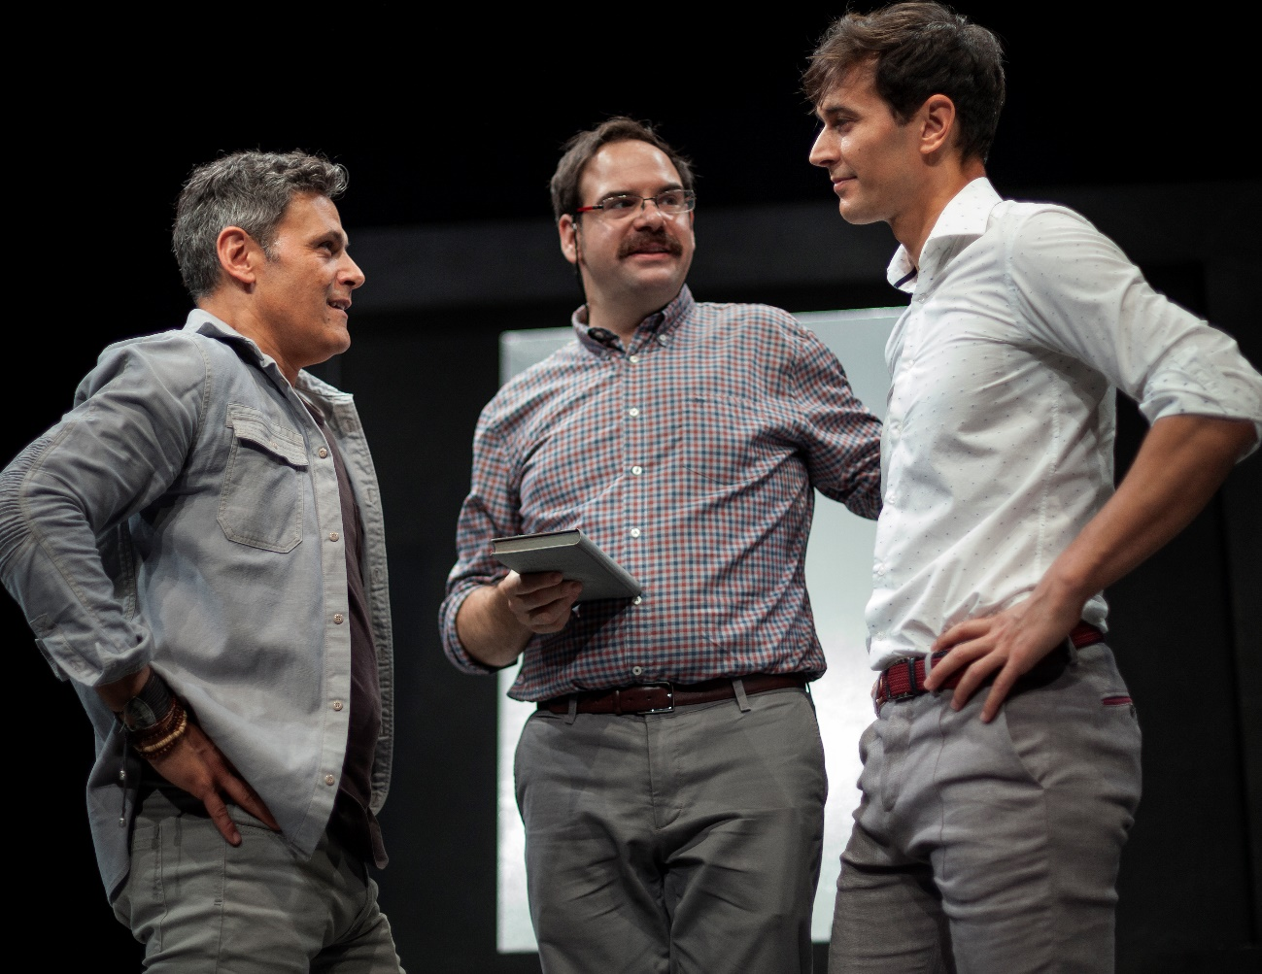

De: Yasmina Reza
Dirección: Miguel del Arco Traducción: Fernando Gómez Grande y Rodolf Sirera Intérpretes: Roberto Enríquez, Cristóbal Suárez y Jorge Usón
Dirección de producción: Jordi Buxó y Aitor
Tejada Producción ejecutiva: Pablo Ramos Escola
Escenografía y vestuario: Alessio Meloni (AAPEE)
Iluminación: Pau Fullana
Diseño de sonido: Sandra Vicente (Studio 340) Música: Arnau Vilà
Fotografía: Vanessa Rábade Diseño gráfico: Patricia Portela
Realización de escenografía: Mambo Decorados
Ayudante de dirección: Gabriel Fuentes
Agradecimientos: +Vision, Sylvia Carrasco, Loli Ramos, Juanjo Cuerda
Una producción de: Kamikaze Producciones
CONTACTO PRENSA: PABLO GIRALDO: 605500217 prensa@teatrokamikaze.com
CABARÉ DE CARICIA Y PUNTAPIÉ 
EL GATO NEGRO
8 DE NOVIEMBRE 2017 / TEATRO
“10º ANIVERSARIO DE ESTA GENIALIDAD CON UN PREMIO MAX COMO MEJOR MUSICAL, REGRESAN AL PRINCIPAL PARA EL DISFRUTE DE TODOS”.
Cabaré de caricia y puntapié es Boris Vian, un viaje a través de su legado musical en forma de fábula coral con 16 personajes. Amor, violencia, humor y causticidad se dan la mano en esta producción de la compañía El Gato Negro.
«Es una obra provocadora que sigue la estela de su fuente de inspiración, que fue el paradigma del desafío a las convenciones»
Cabaré de caricia y puntapié es un espectáculo teatral y musical que tiene la osadía, la estética y el ritmo de los cabarets europeos de principios del siglo XX. Es un viaje al París de los años 40, a Saint Germain des Près y a Montmartre, al jazz, al tango y al rock’n roll, al amor, al humor y sobre todo a la más pura esencia del teatro.
Actores: Carmen Barrantes y Jorge Usón Dirección: Alberto Castrillo-Ferrer
Composición musical y arreglos: Miguel Angel Remiro;
Traducción canciones: Alberto Castrillo-Ferrer;
Profesora de voz: Raquel Agudo;
Escenografía: Manolo Pellicer;
Vestuario: Marie-Laure Bénard;
Diseño de luces y Jefe Técnico: Carlos Samaniego "Sama";
Maquillaje: Ana Bruned;
Coreógrafa: Blanca Carvajal;
Regidor en escena: Hernán Romero / Carlos Alcolea;
CONTACTO PRENSA: JORGE USÓN 625216738 jorgeusonc@yahoo.es
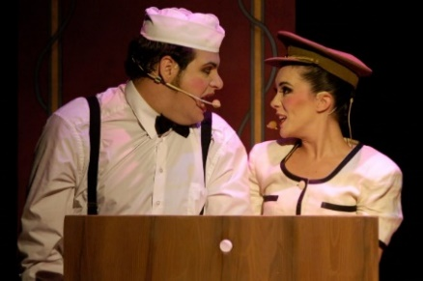
VESTIDA DE NIT
CONCIERTO DE SILVIA PÉREZ CRUZ
9 DE NOVIEMBRE 2017 / MÚSICA
El pasado 12 de mayo, Silvia Pérez Cruz publicó Vestida de nit, un disco en el que la artista catalana recupera canciones antiguas y realiza versiones de artistas a los que admira. Canta a grandes figuras como Leonard Cohen, Amalia Rodrigues, Fito Páez o García Lorca. Para presentarlo en directo, se acompaña de un quinteto de cuerda y la crítica lo ha alabado por su complejidad y su brillantez. En este nuevo espectáculo, además de las canciones de su último trabajo, interpreta también algunas de etapas anteriores. Interpreta además canciones de otros artistas como Enrique Morente, Lola Flores e incluso una copla popularizada por Concha Piquer.
La propia cantautora cuenta que hace un tiempo, le propusieron realizar un concierto acústico dentro de un ciclo de música clásica en la sala de cámara del Auditorio Nacional de Música en Madrid. La organización imaginó un concierto con voz y guitarra sin amplificar. Sin embargo, a Silvia, esa propuesta le despertó un recuerdo, un deseo musical de sus veinte años: tocar solo acompañada de un quinteto de cuerda.
“Era una locura porque era mucho trabajo para solo un concierto (enero 2014)”, comenta la artista, “pero a mí la verdad es que no me importaba, un día es suficiente”. El caso es que no fue solo un concierto. Un repertorio conocido y confortable para la arista y una sonoridad nueva por descubrir. Así, la catalana intenta romper los límites, los tópicos, las dinámicas y los miedos.
Surgió de esta forma este disco compuesto por once canciones. Grabó con dos músicos que ya tocaban con ella en su primer disco en solitario '11 de novembre': Miquel Àngel Cordero (contrabajo) y Joan Antoni Pich (violonchelo). Además, Silvia le pidió a Pich que buscara tres músicos con los que se sintiera a gusto para completar el quinteto. Estos fueron Elena Rey (violín), Anna Aldomà (viola) y Carlos Montfort (violín). Por su parte, de los arreglos se encargaron Javier Galiana de la Rosa, Joan Antoni Pich, Carlos Montfort y ella misma.
Así que tras tres años recorriendo juntos múltiples escenarios, entraron en el estudio de grabación en junio de 2016 y grabaron el disco en directo en tan solo dos días.
 CONTACTO PRENSA: CAROLINA HERNÁNDEZ: 675390252
tpanoja@gmail.com

MARAT SADE
ATALAYA –TNT
DEL 10 AL 11 DE NOVIEMBRE 2017 / TEATRO
“PREMIO NACIONAL DE TEATRO EN 2008”
Atalaya ha coproducido con el GREC uno de sus espectáculos más impactantes: MARAT/SADE de Peter Weiss. En su estreno, el 17 de julio de 2016, llenó por tres días el Teatre Lliure de Barcelona poniendo al público en pie y con muy largas ovaciones, tal como se hacen eco las críticas, cuyo único “pero” es que sólo se programara tres días en Barcelona.
MARAT/SADE es el nombre abreviado de Persecución y asesinato de Jean Paul Marat, representado por el grupo de actores del Hospicio de Charenton bajo la dirección del Señor de Sade. Se trata de uno de los títulos referenciales del teatro europeo del siglo XX. Escrito en 1964 por Peter Weiss, autor alemán, aborda los años posteriores a la Revolución Francesa, si bien por su lenguaje y su visión resulta de una extraordinaria actualidad.
Marat fue uno de los ideólogos de la revolución; coautor de la “Declaración de los Derechos del Hombre y del Ciudadano”, en representación del ala izquierda. Por su parte, el Marqués de Sade, uno de los personajes más controvertidos de la historia contemporánea, daría origen a términos como “sadismo” o “sado”.
La obra se inscribe en “teatro dentro del teatro” al ser interpretada, supuestamente, por internos del psiquiátrico donde Sade está recluido, con la excepción de quien encarna a la autoridad, el prefecto Coulmier, representante del orden establecido.
A través de Marat, de su asesina –Carlota Corday-, de Sade, de Coulmier y del cura revolucionario libertario Jacques Roux, se presentan las diferentes posiciones ante la revolución, mientras el pueblo es encarnado por el coro de “locos” y por el grupo de cómicos cantores que, junto al presentador, confieren al montaje un estilo musical.
El dilema de la obra gira en torno a la lucha dialéctica entre el individualismo y lo colectivo, entre la violencia y la sumisión, entre la honestidad y la corrupción.La obra posee dos lenguajes que han sido determinantes en el último medio siglo: el del teatro épico de Brecht y el del teatro de la crueldad de Artaud, pero también aflora el grotesco de Merjehold; los tres ejercen una enorme influencia en las escenificaciones de Atalaya.La veintena de tema interpretados en vivo confieren al montaje un aire de musical y sobresale en su estructura la propuesta de teatro dentro del teatro; el público se sienta ante actores coetáneos que encarnan a enfermos del manicomio de Charenton, que interpretan en 1808 a personajes de la Revolución Francesa. Si los protagonistas datan de 1793, los elementos escénicos- escenografía y vestuario- bien podrían ser de 1808, mientras que la composición musical y la iluminación- que configuran la especificación intangible – resultan contemporáneos. En todo caso Atalaya ha querido universalizar la obra, tanto en el tiempo como en el espacio obviando en buena parte su concreción. Resultan de enorme actualidad las luchas dialécticas entre el individualismo, que representa el marqués de Sade, y la apuesta por la colectividad, encarnada por Jean Paul Marat; entre la actitud sumisa ante los poderosos de una parte de la sociedad y la rebeldía de la otra; entre la corrupción y la honestidad.
Autor: Peter Weiss
Dirección, adaptación y dramaturgia: Ricardo Iniesta
Composición y dirección musical: Luis Navarro
Dirección coral: Esperanza Abad y Marga Reyes
Interpretación musical: Actores y actrices de Atalaya
Espacio escénico: Ricardo Iniesta
Realización de escenografía: Pepe Távora
Vestuario: Carmen de Giles
Caracterización y peluquería: Manolo Cortés
Attrezzo: Sergio Bellido
Coreografía: Juana Casado, actores y actrices de Atalaya
Ayudantes de dirección: Raúl Muñoz y Elena Bolaños
Diseño de iluminación: Alejandro Conesa
Diseño de sonido / concepción sonora: Emilio Morales
Diseño de vídeo y fotografía: Félix Vázquez
Administración: Rocío de los Reyes
Comunicación y Producción: Mª Paz López Millón
Secretaría: Teresa Martínez
Distribución: Victoria Villalta
CONTACTO PRENSA: PAZ LÓPEZ MILLÓN: 954950376
produccion@atalaya-tnt.com
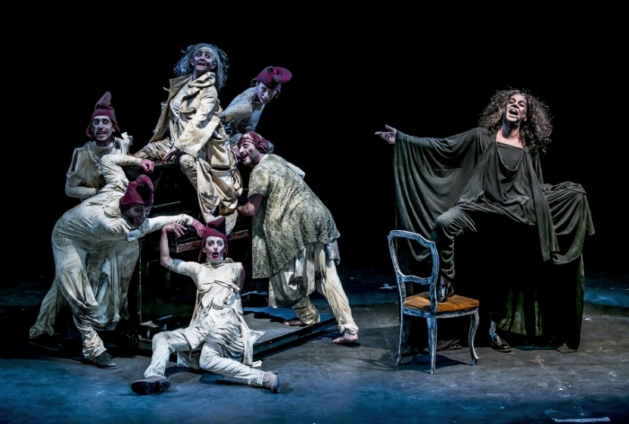
CONCIERTO LIED
HUGO BOLIVAR
12 DE NOVIEMBRE DE 2017 / LÍRICA
Programa: Por determinar que se compondrá de obras de Purcell, Mozart, R. Hahn, Schubert y V. Williams.

CON LA COLABORACIÓN DE LA SOCIEDAD FILARMÓNICA DE ZARAGOZA
El contratenor Hugo Bolívar nace en Graus (Huesca) el 24 de noviembre de 1985, donde comienza sus estudios musicales y reside hasta su traslado a Barcelona para estudiar canto en el Conservatorio Superior de Música del Liceo como tenor con Raquel Pierotti y Enric Serra. Durante esa etapa también asiste a las clases magistrales de Eduardo Giménez, Claudia Patacca y Julia Juon, intérprete especialista del repertorio germánico. Así mismo es integrante de diversos cursos de arte dramático y escena lírica con la directora escénica Isabel Franco, promotora de varios proyectos de los cuales él es partícipe. En 2005, con diecinueve años de edad, se proclama ganador del concurso de canto “Villa de Graus” organizado por la soprano española Ángeles Sarroca.
De su vida profesional como tenor, cabría destacar su participación en 2006 en la grabación del cd sobre la obra “Libro del Destierro” para el sello discográfico “Harmonia Mundi Iberica” del compositor español José María Sánchez Verdú junto a la OBC (Orquestra Simfònica de Barcelona i Nacional de Catalunya) participando como integrante del coro dirigido por Ernest Martínez Izquierdo. También en la Misa nº 2 en Sol mayor de F. Schubert dirigida por Ricard Oliver con motivo de la misa de difuntos organizada anualmente por el ayuntamiento de Barcelona en la catedral de Santa María del Mar en 2007, donde cantó el tenor solista. Tras su graduación en el Liceo decide continuar su carrera como alto respaldado por sus profesores y en la actualidad estudia canto histórico en el departamento de música antigua de la Escuela Superior de Música de Cataluña (ESMUC) con la soprano Marta Almajano. Desde entonces sus compromisos profesionales han sido diversos y de este modo ha cantado en diferentes festivales como el Festival Internacional de Música Sacra de Tortosa (Cataluña, 2009), el Mayo Musical (en la colegiata de Bolea, 2010), Festival de Música antigua de los Pirineos (FEMAP, Cataluña 2011), Festival de Música Antigua de Barcelona (Cataluña 2011), el festival Rema Showcase (Oporto, Portugal; 2011), etc.
CONTACTO PRENSA: MARÍA EUGENIA SÁNCHEZ SAN PIO 679194886


COLORHADAS
TARDE O TEMPRANO DANZA Y TEATRO ARBOLÉ
15 DE NOVIEMBRE 2017 / DANZA
ESPECTÁCULO DE DANZA PARA NIÑOS Y NIÑAS
El ciclo de la vida comienza, termina y vuelve a comenzar. El ciclo de la vida lo rigen los colores. Los colores hacen aflorar los sentimientos. El color nunca es casual. Más allá de fines puramente estéticos, el color de las cosas responde a la manera en la que nuestros sentidos perciben los colores y de esa percepción depende nuestra manera de actuar ante ellos.

Estas ideas son el leitmotiv para COLORHADAS, espectáculo en el que tres bailarinas comparten escenario con las imágenes, la luz, el color; intentemos que los personajes creados nos permitan un viaje iniciativo, donde la imaginación y las sensaciones pongan en contacto a los espectadores más pequeños con la danza, la música contemporánea y las imágenes creadas por ordenador.

La representación utiliza la danza contemporánea y los nuevos lenguajes audiovisuales para tratar de captar el uso que hacemos del color y las formas y su relación con los sentidos, acompañado de una música envolvente y seductora.
Tratamos de acercar, utilizando el recuerda infantil, el movimiento como lenguaje y un juego de imágenes creadas por ordenador, el ciclo de la vida a los más pequeños.
Los especialistas aseguran que la danza, la música y la imagen ponen en marcha la mente y el cuerpo, con el espectáculo pretendemos una actividad que fortalezca la autoestima de niños y niñas y despierte la sensibilidad para otras manifestaciones culturales.
Leamos y bailemos, y así no haremos daño al mundo.
Voltaire
FICHA ARTISTICA
REPARTO ARTISTICO
Bailarinas: Marta Aso
Raquel Buil
Vanesa Pérez
Laura Val
Marta Pik
EQUIPO ARTISTICO
IDEA ORIGINAL Esteban Villarrocha
DIRECCIÓN: Vanesa Gil
COREAGRAFIA: Vanesa Gil - Julián Juárez
MÚSICA ORIGINAL: José Luis Romeo
Espacio escénico: María José Montón

Coordinación-Proyección Video: Fernando Medel
Creación Video: Carlos Navarro
Creación de Imágenes: Javier Añaños
Diseño gráfico: María José Montón
WEB: TICKET 2000
CONTACTO DE PRENSA: Ana Rioja: prensa@anarioja.com

EQUIPO DE PRODUCCIÓN
Dirección Técnica y realización: TARDE O TEMPRANO DANZA & TEATRO ARBOLÉ S.L.
Asesor artístico: José Ignacio Juárez
Producción ejecutiva: Esteban Villarrocha
Producción: María José Montón
Ayudante de Producción: Pilar Pardo
Secretaria y administración: Lidia Becana
Distribución: Pilar Pardo
Técnico Luces: Fernando Medel y Julio Sebastián
Sastra: Paz Escuín
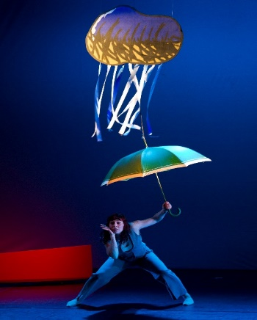

LA AUTORA DE LAS MENINAS
FOCUS Y CENTRO DRAMÁTICO NACIONAL
DEL 17 AL 19 DE NOVIEMBRE 2017 / TEATRO
“COPRODUCIDA POR CENTRO DRAMÁTICO NACIONAL Y FOCUS, Y AL FRENTE LA ACTRIZ CARMEN MACHI”

En un futuro no muy lejano la crisis financiera que sacude Europa obliga al Estado español a desprenderse de su patrimonio artístico. Ante la posibilidad de la venta de Las meninas, una afamada monja copista recibe el encargo de realizar una réplica exacta del original velazqueño. A partir de ese momento, la religiosa se va a ver atrapada en una encrucijada de intereses de diversa índole, al tiempo que sufrirá una repentina transformación de su personalidad cuando la humilde artesana del pincel inopinadamente se convierta en una reconocida figura de las artes plásticas y en una estrella mediática.

La autora de Las meninas es una sátira distópica en la que se aborda el lugar que debe ocupar el arte en la sociedad, así como el controvertible concepto de bienestar social. La obra, igualmente, despliega una mirada irónica sobre el ensimismamiento ególatra de buena parte de la creación más vanguardista y comprometida de los últimos años, así como sobre la banalización de la experiencia artística convertida en multitudinario acontecimiento mediático en sintonía con los grandes parques temáticos de entretenimiento de masas.

El autor quiere compartir el interés con que contempla las sorprendentes realidades que está generando la democratización indiscriminada en todos los ámbitos del quehacer cultural; el derrumbe de la autoritas referida al arte y al saber, el advenimiento, en fin, de un nuevo paradigma que sitúa y equipara en el mismo canon una arraigada tonadilla local con, pongamos por caso, el Réquiem de Mozart.

Ernesto Caballero

“Sor Ángela es un papel ideal para la Machi, da un verdadero recital. Hasta cuando es abstracta tiene verdad.” – Marcos Ordóñez, El País

“Carmen Machi ofereix una exhibició de recursos formidable” – Joan-Anton Benach, La Vanguardia

“Una Carmen Machi en estado de gracia” – Sergi Doria, ABC

“Machi és el ganxo d’una delirant comèdia distòpica” – José Carlos Sorribes, El Periódico

“

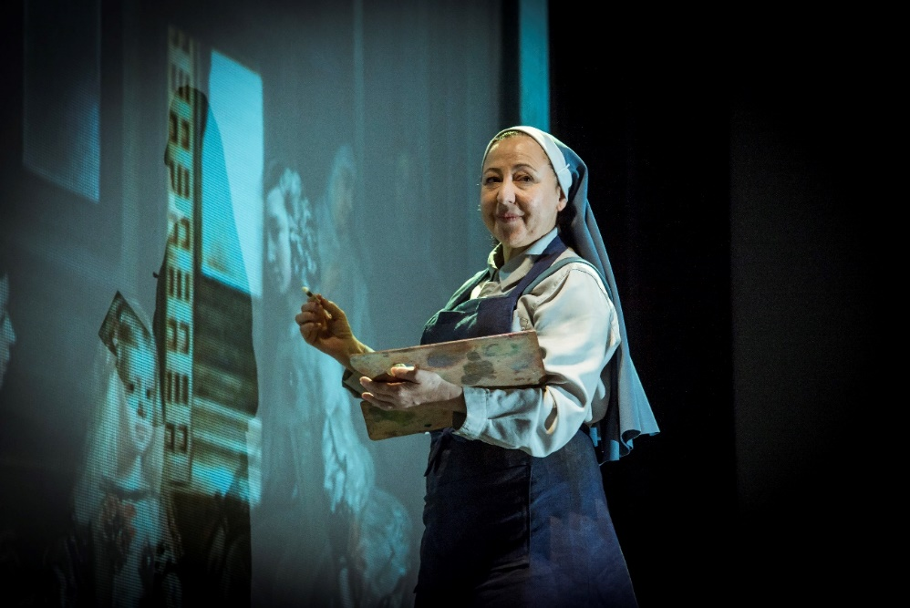

Autor y dirección: Ernesto Caballero
Reparto:
Carmen Machi
Mireia Aixalà
Francisco Reyes
Escenografía e iluminación: Paco Azorín
Vídeo y la ayudantía de iluminación: Pedro Chamizo
Vestuario: Ikerne Giménez
Espacio sonoro: Luis Miguel Cobo
Asesor dramaturgia y ayudante de dirección: Ramon Paso
Ayudante de escenografía: Isabel Sáiz
Producción ejecutiva: Maite Pijuan
Ayudante de producción: Vanessa Tejero
CONTACTO PRENSA: SERGI CALLEJA: 933097538 scalleja@focus.cat
Es una coproducción de Focus y Centro Dramático Nacional (CDN) – INAEM
INDESTRUCTIBLE
CONCIERTO DIEGO EL CIGALA
28 DE NOVIEMBRE 2017 / MÚSICA
Es algo raro que alguien en cualquier lugar de este planeta no haya movido en alguna ocasión su cuerpo al ritmo de salsa. Pero no muchos son los que pueden explicar con toda propiedad que el género merece lo que es en realidad la salsa.
¿Qué es la SALSA? Esta es la pregunta que mueve a Diego “el Cigala” a emprender este proyecto.
Diego, artista inquieto y curioso donde los haya y habituado a los grandes retos ha construido su carrera con el difícil logro de ser premiado entre otras distinciones con varios Latin Grammy por sus incursiones en géneros que no son el suyo como la música tropical o el tango argentino. De sus encuentros con músicas caribeñas Diego extrae grandes tesoros musicales, descubriendo cada vez más las raíces que hermanan las músicas de los dos lados del atlántico. Estas vivencias le llevan irremediablemente a tomar contacto con la salsa y a admirar a sus autores e intérpretes. Y como no puede ser de otra forma, El Cigala, ha querido vivir en primera persona la experiencia, sumergiéndose en los orígenes y desarrollo de la salsa, para ello se embarca en una aventura que lo llevará por algunos de los países que aportaron a forjarla en los barrios de Nueva York como producto de la realidad que se vivía en los barrios latinos, una forma de comunicación y un compendio de las expresiones culturales de los inmigrantes latinos y en particular de los pueblos del caribe.
Poniendo sus ojos en el movimiento e inspirado por los grandes talentos Diego ha grabado un conjunto de canciones de autores como Ray Barreto, Tito Curet, Cheo Feliciano, René Touzet y de intérpretes como Hector Lavoe, la Sonora Ponceña o la Fania All Stars que grabadas en diversos países dan al disco diferentes colores y sonoridades propias de la salsa de cada territorio. En esta búsqueda Diego visitó Cali (Colombia), San Juan (Puerto Rico), La Habana (Cuba), Punta Cana (República Dominicana) y Nueva York y Miami (Estados Unidos) grabando parte del álbum en cada destino. Para acabar viajando al sur de España, a Jerez de la Frontera a culminar el proyecto con los añadidos de guitarra, coros, cajón y palmas flamencos. Como parte de este intercambio cultural Diego ha tenido la oportunidad de contar con el talento de Oscar D’Leon, Bobby Valentin, Larry Harlow, Roberto Roena, Eddie Montalvo, Nicky Marrero, Jorge Santana, Gonzalo Rubalcaba, los Muñequitos de Matanza, Luis Perico Ortiz, Horacio el Negro, José Aguirre, Diego del Morao, etc… Estos son sólo algunos de los más de 70 músicos de distintas nacionalidades que han aportado su esencia a Indestructible.
Indestructible porque el tiempo nunca podrá borrar el legado y la riqueza musical de la salsa, un género que nos demuestra que no existen las fronteras.



CONTACTO PRENSA: ALBERT SALMERON: albert@animadas.com

SUEÑO
TEATRO DE LA CIUDAD Y TEATRO DE LA ABADÍA
DEL 24 AL 25 DE NOVIEMBRE 2017 / TEATRO
“TEATRO DE LA ABADÍA Y TEATRO DE LA CIUDAD NOS VISITA CON DOS TÍTULOS EN NOVIEMBRE. SUEÑO DIRIGIDO POR ANDRES LIMA EN UN MARAVILLOSO PROYECTO”
Un viejo recuerda. Un viejo le cuenta a una loca su vida. Parece un sueño. De joven se enamoró de Elena, la reina de la hermosura, que es muy fea. Y su amiga Titania, amiga de él y hermana de ella, se enamoró de su amigo, de él, Javier, que se convirtió en un asno y rebuznaba poemas de amor de Shelley para Elena, pues despreciaba a Titania, diosa enana. Elena, bella fea, que quería al que no le quería, ora si ora no, porque es caprichosa como las ostras o las setas. La música trance les envuelve en el bosque y el deseo les consume en la residencia de ancianos. Sólo la loquita mantiene la cabeza sobre los hombros... y acompaña al viejo a una buena muerte. ¿Por qué decimos te necesito? ¿Cuál fue tu primer amor? ¿Qué te vuelve loco: un amor no correspondido o una vida no vivida? ¿Por qué nos intranquilizan los locos? ¿Y los simples? ¿Qué hay después de la muerte? ¿Y antes? Quiere esta comedia mirar el placer y el dolor y darle sentido a este baño de sensaciones que puede ser el amor a la vida

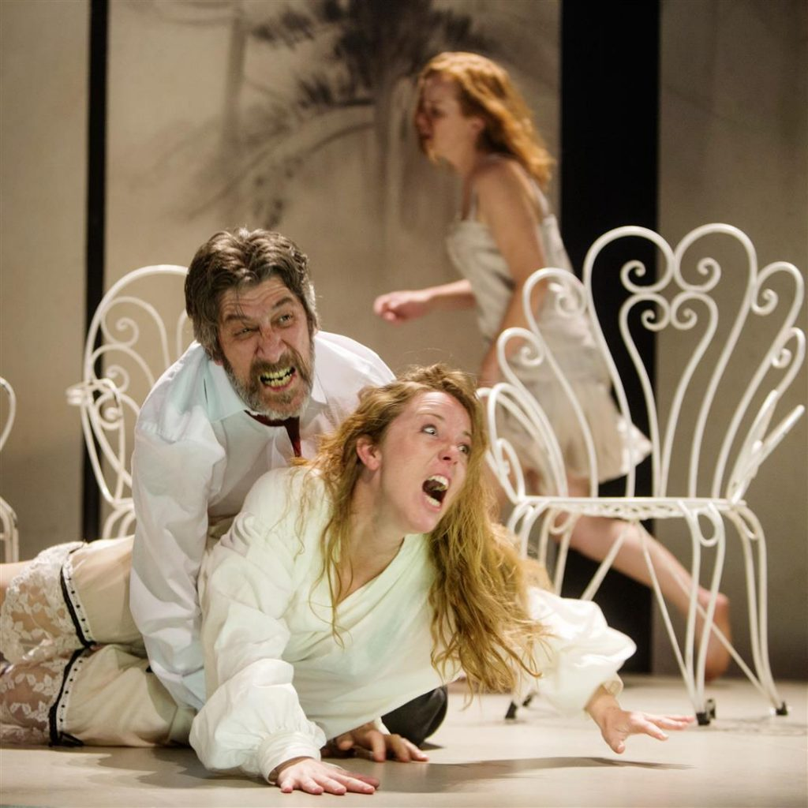
REPARTO
Chema Adeva
Laura Galán
Nathalie Poza
Ainhoa Santamaría
María Vázquez
Texto y dirección Andrés Lima
Espacio escénico y vestuario Beatriz San Juan
Iluminación Valentín Álvarez
Música Jaume Manresa
Diseño de sonido Enrique Mingo
Ayudante de dirección Laura Ortega
Producción ejecutiva Joseba Gil
Sueño es una producción de Teatro de la Ciudad y Teatro de La Abadía
CONTACTO PRENSA: PEPE IGLESIAS: 609493363 pepeiglesias@asuntosculturales.es
FESTIVAL CUCÚ 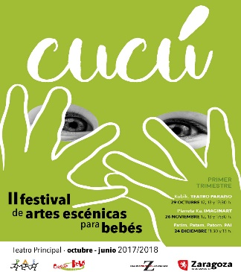
PLANETA KA
IMAGINART (Cataluña)
26 DE NOVIEMBRE 2017/ FAMILIAR
KA es un planeta desconocido, un territorio montañoso de colores y texturas suaves, con cráteres, cuevas y rincones que esconden sorpresas. Una exploradora adelanta al descubrimiento de esta tierra misteriosa. Recorre los relieves, recorre los contornos...e invita a los niños a seguirla. Planeta Ka propone a los niños y niñas un espacio privilegiado para el descubrimiento de su entorno: texturas diversas, suelos irregulares, cuevas y espacios secretos, pendientes para escalar o por donde dejarse caer, efectos sonoros y visuales que se activan con su presencia...
Un espectáculo-instalación pensado para niños y niñas de: 1 a 3 años
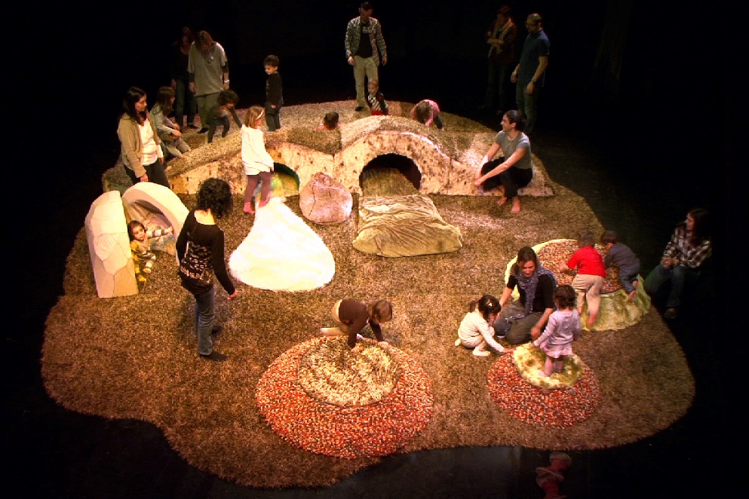
CONTACTO PRENSA: ISABEL URPI: 670222705 produccio@elmespetitdetots.cat

CONCIERTO DE JOSÉ BROS (TENOR) Y MARCO EVANGELISTI (PIANO)
OPERAARAGÓN Y DGA
30 DE NOVIEMBRE 2017 /LÍRICA

En 2018 se conmemora el 80 aniversario del fallecimiento del tenor aragonés Miguel Fleta. Como anticipo a un programa conmemorativo más amplio, el Gobierno de Aragón y la Asociación Aragonesa de la Ópera proponen dos recitales a cargo de dos insignes tenores: el español José Bros (30 de noviembre) y el estadounidense Gregory Kunde (6 de diciembre).

José Bros celebra este año sus veinticinco años en activo, desde un inesperado debut en el Liceo de Barcelona allá por 1992. Desde entonces no ha dejado de cantar en los principales teatros españoles y europeos. Su repertorio no ha desatendido nunca el bel canto, la ópera francesa y la zarzuela, repertorios en los que aún hoy sigue brillando y de los que ha dejado notables grabaciones. Precisamente con este repertorio, de Verdi a Massenet pasando por Donizetti, Vives, Guerrero o Gounod, visitará el Principal de Zaragoza.
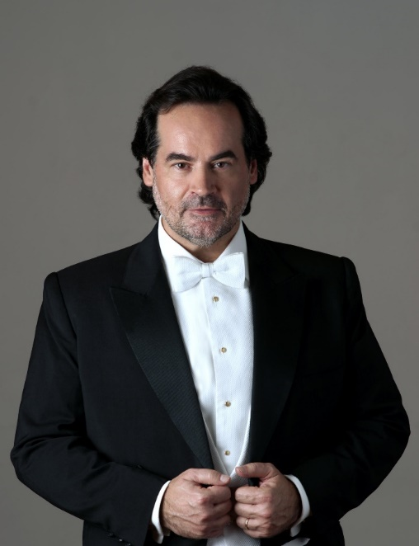
CONTACTO PRENSA: SERGIO CASTILLO: 976714993 scastillo@aragon.es

LA TERNURA
TEATRO DE LA CIUDAD Y TEATRO DE LA ABADÍA
DEL 1 AL 2 DE DICIEMBRE 2017 / TEATRO
“INSPIRADO EN EL UNIVERSO DE LAS COMEDIAS DE SHAKESPEARE”
La Ternura cuenta la historia de una reina algo maga y sus dos hijas princesas que viajan en la Armada Invencible obligadas por Felipe II a casarse en matrimonios de conveniencia con nobles ingleses una vez que se lograse con éxito la invasión de Inglaterra. La Reina Esmeralda odia a los hombres porque siempre han condicionado su vida y le han quitado la libertad, así que no está dispuesta a que sus hijas tenga el mismo destino que ella. Cuando la Armada pasa cerca de una isla que La Reina considera desierta crea una tempestad que hunde el barco en el que viajan. Su plan es quedarse a vivir en esa isla con sus hijas para no volver a ver un hombre en su vida. El problema es que eligen una isla en la que desde hace veinte años vive un leñador con sus dos hijos que huyeron allí para no volver a ver una mujer en su vida. En cuanto la reina y las dos princesas descubren que no están solas se visten de hombres para protegerse. Y aquí comienzan las aventuras, los líos, los enamoramientos, y las confusiones. Creo que en La Ternura se ve la influencia sobre todo de La Tempestad, y de Noche de Reyes. También de Como gustéis, de Mucho ruido y pocas nueces y del Sueño de una noche de verano. Seguro que os acordaréis de otras, al menos eso espero, para mí ha sido un placer trabajar con un lenguaje lleno de metáforas y comparaciones. Los personajes de La Ternura expresan sus emociones de manera descarnada y son extremos en sus pasiones. Para ellos la vida no es algo que se pueda desaprovechar. He hecho un pequeño juego que espero que os divierta. En los diálogos de La Ternura podréis encontrar los títulos de las catorce comedias de Shakespeare.
Alfredo Sanzol

Almas atormentadas, planes y requiebros, corazones salvajes, deseos, temblores, visiones, juegos, engaños, relaciones imprevisibles, enfados, belleza, confianza, magia, enredos, aire, tierra, tormentas, conjuros, locura, celos, amores eternos, inocencia... En definitiva, TERNURA

Paco Déniz
Elena González
Natalia Hernández
Javier Lara
Juan Antonio Lumbreras
Eva Trancón
FICHA ARTÍSTICA

Texto y dirección Alfredo Sanzol
Espacio escénico y vestuario Alejandro Andújar
Iluminación Pedro Yagüe
Música Fernando Velázquez
Ayudante de dirección Beatriz Jaén
Ayudante de escenografía y vestuario Almudena Bautista
Producción ejecutiva Jair Souza-Ferreira
Ayudantes de producción Elisa Fernández / Sara Brogueras
Dirección de producción Miguel Cuerdo
Comunicación El Norte Comunicación
Fotografía Luis Castilla / María Artiaga
La Ternura es una producción del Teatro de la Ciudad y Teatro de La Abadía
CONTACTO PRENSA: PEPE IGLESIAS: 609493363 pepeiglesias@asuntosculturales.es

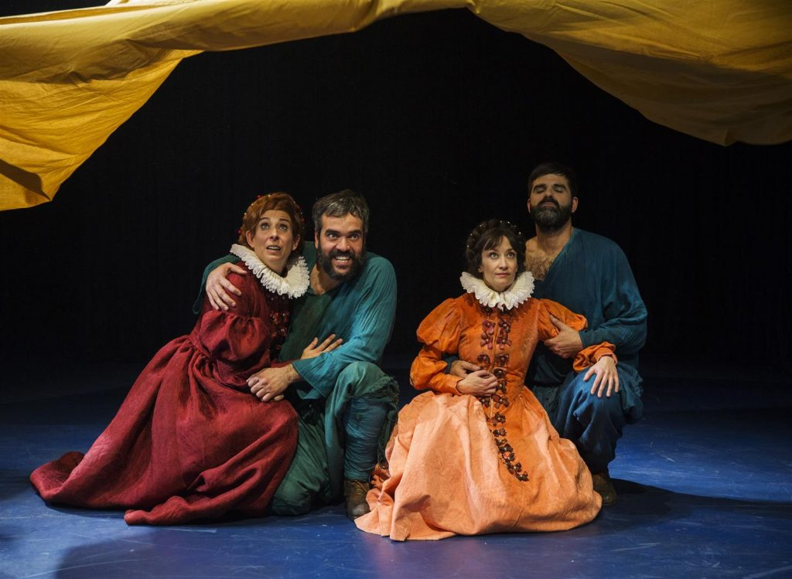

inTarsi 
Compañía de Circo “eia”
3 DE DICIEMBRE 2017 / CIRCO
CIRCO CONTEMPORANEO ACOBÁTICO Y HUMANO

La Compañía de Circo “eia” presentará su nuevo espectáculo inTarsi en el Teatro Principal de Zaragoza, el día 3 de Diciembre de 2017, en el marco del circuito Danza a Escena, promovido por el INAEM y desarrollado por La Red Española de Teatros.
Acrobacias, danza, poesía y mucho humor hacen de inTarsi un espectáculo único
inTarsi es, de principio a fin, un regalo de belleza circense y buenas vibraciones
Jordi Jané – RECOMANA.CAT
PREMIO CIUDAD DE BARCELONA 2011 Mejor Espectáculo Revelación en los XXº PREMIOS MAX 2017 Premio Especial del Jurado en la VIIª Edición de los Premios Zirkolika 2016
La Compañía de Circo “eia”, integrada por Armando Rabanera, Fabrizio Giannini, Fabio Nicolini y Manel Rosés, presentará su nueva creación inTarsi al Teatro Principal de Zaragoza el día 3 de Diciembre de 2017, en el marco del Circuito Danza a Escena 2017 promovido por el INAEM y desarrollado por La Red Española de Teatros.
Artes del movimiento, equilibrios y acrobacias, grandes dosis de humor y una perfecta capacidad de conexión con el público convierten inTarsi en un espectáculo único. Entendiendo el circo como la suma de las artes del cuerpo, estos cuatro artistas hacen de sus diferentes caminos artísticos el punto fuerte de un lenguaje expresivo común. Desde su nacimiento en 2009, la Compañía de Circo “eia” ha realizado una gira ininterrumpida, que los ha llevado a más de 12 países. Gracias a su lenguaje artístico y a su calidad, ahora son uno de los referentes de la creación circense de toda Europa.
Construir y de-construir, no caer y no dejar caer, transformar y re-transformar...
Cuatro acróbatas, entre proeza y locura, nos llevan a un universo habitado por fragmentos de vida. La soledad, el compartir o el convivir son parte del viaje evocado a través de la danza, el teatro físico y, sobre todo, las artes del circo (Portés Acrobáticos, Banquina, Mini-tramp, Báscula).
Contagiando en todo momento con un tierno humor, los cuatro personajes investigan con unos elementos escenográficos en continua metamorfosis.
Un circo en continuo movimiento, un espectáculo reflexivo y visceral, una invitación a compartir una experiencia humana.
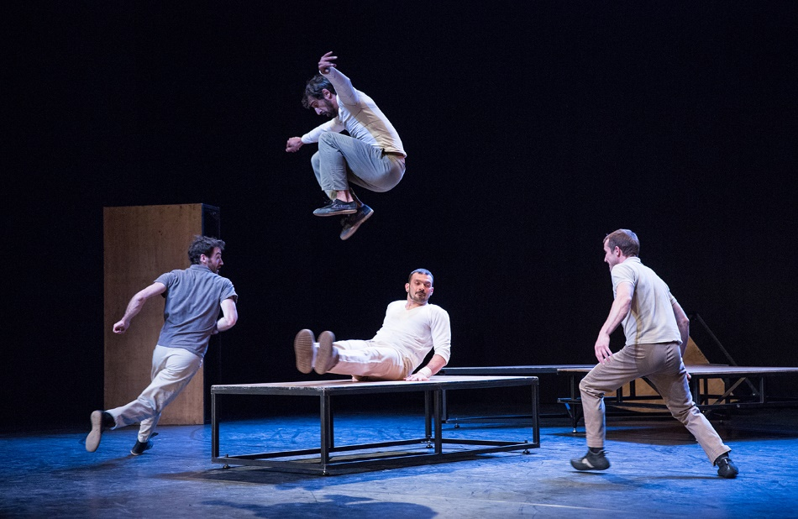

CONTACTO PRENSA: FABRIZIO GIANNINI 625722067 circoeia@gmail.com

CONCIERTO DE GREGORY KUNDE (TENOR) Y RAMÓN MARTÍN (PIANO)
ÓPERAARAGÓN Y DGA
6 DE DICIEMBRE 2017 / LÍRICA

En 2018 se conmemora el 80 aniversario del fallecimiento del tenor aragonés Miguel Fleta. Como anticipo a un programa conmemorativo más amplio, el Gobierno de Aragón y la Asociación Aragonesa de la Ópera proponen dos recitales a cargo de dos insignes tenores: el español José Bros (30 de noviembre) y el estadounidense Gregory Kunde (6 de diciembre).

Tras su sobresaliente gesta artística durante el último lustro, el tenor norteamericano ocupa ya un lugar de excepción en los anales de la lírica junto a Plácido Domingo, Jonas Kaufmann y Juan Diego Flórez, siendo por ejemplo el único tenor de la historia que ha cantado en la misma temporada el Otello de Verdi y el Otello de Rossini. Kunde, que canta un repertorio comprometido vocalmente, ha evolucionado desde sus inicios como tenor ligero ofreciendo hoy una indiscutible voz de tenor spinto. De Londres a Berlín pasando por Madrid, Barcelona o Valencia, no hay teatro que no codicie hoy sus actuaciones. En su debut en Zaragoza presentará un repertorio imponente, de Il trovatore a Turandot pasando por Tosca, Pagliacci o Aida.
CONTACTO PRENSA: SERGIO CASTILLO 976714993 scastilloe@aragon.es
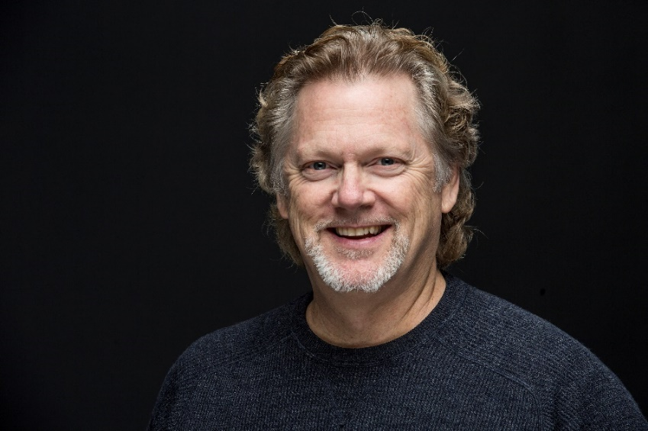

TUDOR VS. ESTUARDO
FACTORY PRODUCCIONES
DEL 8 AL 10 DE DICIEMBRE 2017 / TEATRO
“MARÍA JOSÉ MORENO DIRIGIENDO UN ELENCO PURAMENTE ZARAGOZANO”

“Un hermoso y raro conflicto entre mujeres fuera del ámbito doméstico.”
María Ruiz ha hecho una versión prodigiosa de María Estuardo utilizando, exclusivamente, el texto de Schiller.
Ha enfrentado a las dos reinas Isabel de Inglaterra y María de Escocia, en su lucha por el trono de Inglaterra. Despojadas del resto de las historias paralelas, que aparecen en la obra, nos muestra, con toda su crudeza, sus motivos, sus dudas y sus decisiones para matar o morir, y muestra la fascinación del autor por caracteres o rasgos perversos, como la frialdad de Isabel o los antecedentes amorales de María. Es un hermoso y raro conflicto entre mujeres fuera del ámbito doméstico.
No veremos ningún argumento que contemple a sus súbditos, simplemente porque no cuentan.
Los personajes, en esta versión son María Estuardo, Isabel de Inglaterra y el hombre de negro, que no es otro que Friedrich Schiller, a quien utiliza para incorporar referencias imprescindibles, para que la acción progrese.
Así mantiene algunos textos de su consejero, Lord Burghley, defensor acérrimo del anglicanismo, ya que la vuelta de Inglaterra al catolicismo significaría devolver a la iglesia católica todos los bienes que, pocos años antes, le habían sido confiscados y pasado a manos de la nobleza inglesa y la iglesia anglicana.
Y utiliza a Mortimer para constatar que la esperanza de María está en que Francia, España y sobre todo Roma no van a permitir que el anglicanismo continúe por idénticos motivos, es decir, pretenden el control político y económico de Inglaterra.
Ni siquiera las reinas tendrían algo que decir si no fuesen el icono en el que se parapetan los verdaderos contendientes que las sostienen.
REPARTO

Rosa Lasierra
Irene Alquezar
David Ardid

FICHA ARTÍSTICO-TÉCNICA

Autor. Friedrich Schiller
Versión. María Ruiz
Dirección. María José Moreno
Asistente Producción. Mario Ronsano
Diseño Iluminación. Fernando Medel
Vestuario. Asun Trallero
Maquillaje. Ana Bruned
Espacio Escénico. María José Moreno
Fotografía. José Antonio Sanz (Videotecnic)
Diseño Pictórico. Julia Dorado
Diseño Gráfico. Víctor Valdivielso
Productor Ejecutivo. José Antonio Royo
Prensa y Distribución. Mario Ronsano: 664020881 marioronsano@factoryproducciones.com
Producción. Factory Producciones
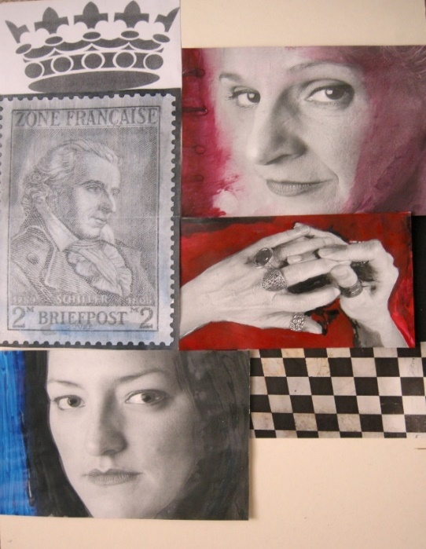

BUÑUEL DEL DESEO
LAMOV Y MIGUEL ÁNGEL BERNA
DEL 14 AL 17 DE DICIEMBRE 2017 / DANZA
“ESTRENO ABSOLUTO DE ESTAS DOS FORMACIONES LOCALES, EN HOMENAJE AL GENIO CALANDINO”.
La Compañía Aragonesa de Danza, formada por las compañías dirigidas por Víctor Jiménez (LaMov) y Miguel Ángel Berna, presenta su primera producción en la que fusionan sus estilos para mostrarnos una nueva interpretación de la figura y la obra de Luis Buñuel, el gran maestro calandino, aragonés universal. El deseo, la vida y la muerte, la religión y todas sus obsesiones podrán verse sobre el escenario bajo su tamiz surrealista.
COMPAÑÍA ARAGONESA DE DANZA:

Compañía LAMOV

Compañía MIGUEL ÁNGEL BERNA

Con la colaboración de:

Centro Buñuel de Calanda

Conservatorio Superior de Música de Aragón

Escuela Superior de Diseño de Aragón
CONTACTO PRENSA: SERGIO CASTILLO:976714993 scastilloe@aragon.es
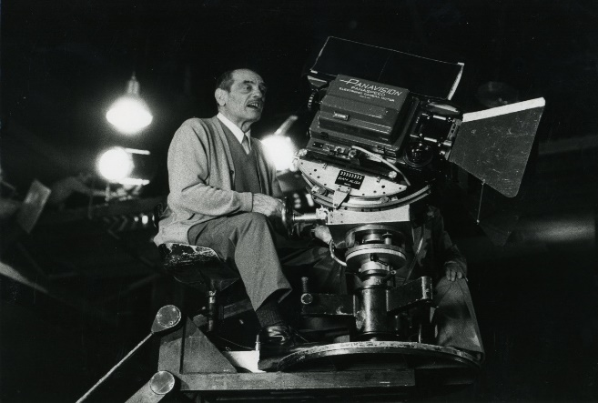
FESTIVAL CUCÚ
PAI (Aragón) con “Patim, Patam, Patom”
24 DE DICIEMBRE 2017 / FAMILIAR

Espectáculo de teatro para bebés de 6 meses a 3 años.
Patim, Patam, Patom es un espectáculo en el que los niños y niñas tienen un tiempo para ser espectadores de lo que pasa y otro para moverse actuar en un espacio teatral en el que miran y escuchan, participan y descubren, rodeados de estímulos que lo hacen posible. Un espacio escénico donde los niños y niñas son escuchados, donde se puede jugar, probar y transformar. La primera parte ofrece un formato más teatral donde se representan acciones en las que, a través de elementos auditivos, visuales y expresivos, se conecta directamente con los juegos que a ellos les son más propios por su edad: el canturreo, el ritmo, aparecer-desaparecer, llenar-vaciar…
Los niños reconocen su realidad cotidiana, como si fuera un espejo que cargara de significado sus continuos descubrimientos. En la segunda parte, las actrices se convierten en acompañantes que escuchan y reconocen.
Se invita a los niños a pasar a un nuevo espacio, lugar de experimentación manipulativa, motriz y relacional. Allí se convierten en actores protagonistas de una escena, única e irrepetible, que sucede en “una laguna”, animada por esporádicas apariciones de elementos que desencadenan lo que allí sucede. Para terminar, se juega con la oscuridad y la luz, poniendo a los niños frente a un pequeño reto, que superan al ser seducidos por la magia del momento y el acompañamiento de la música y las personas.
Espectáculo de teatro para bebés de 6 meses a 3 años.
CONTACTO PRENSA: LUIS BORDONADA: 606366800 pai@pai.com
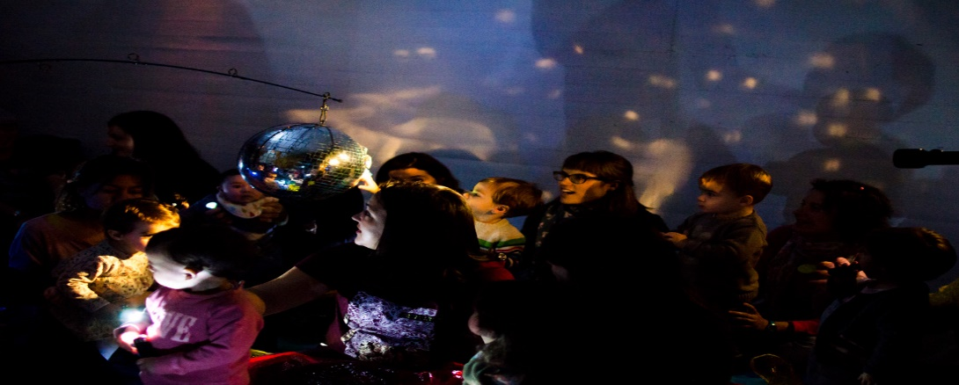

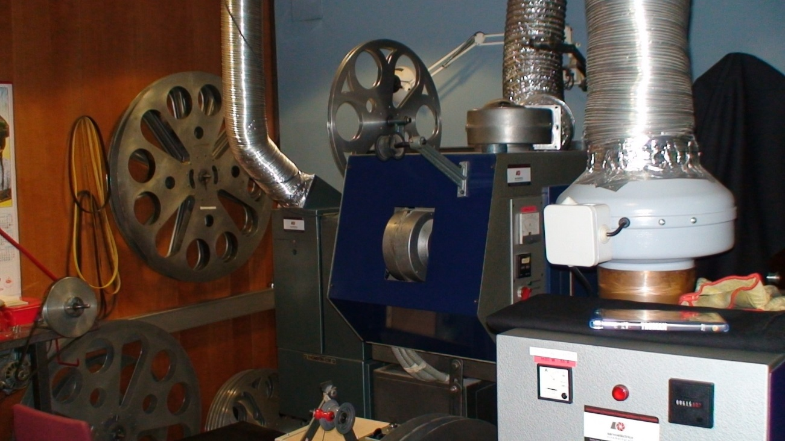

Coincidiendo con el Festival Internacional de Artes Escénicas ZGZ ESCENA PRIMERA EDICIÓN, comenzará en Filmoteca de Zaragoza un ciclo de cine en versión original de títulos vinculados y relacionadas con las artes escénicas.
El teatro y la danza estarán presentes en estas filmaciones.
El ciclo comenzará el 20 de septiembre y finalizará el 6 de octubre.
Entrada Libre hasta completar aforo.
Las proyecciones serán los miércoles, jueves y viernes.
CICLO ZGZ ESCENA EN FILMOTECA DE ZARAGOZA
- LA VENUS DE LAS PIELES, R.POLANSKI
- VANIA EN LA CALLE 42, L.MALLE
- SER O NO SER, E.LUBITSCH
- EVA AL DESNUDO, J.MANKIEWICZ
- PINA, W.WENDERS
- CÉSAR DEBE MORIR, TAVIANI
- CÓMICOS, J.A. BARDEM
- MUCHO RUIDO Y POCAS NUECES, K. BRANAGH
- EL VIAJANTE, A.FARHADI
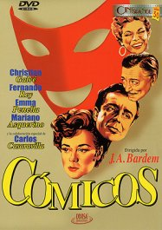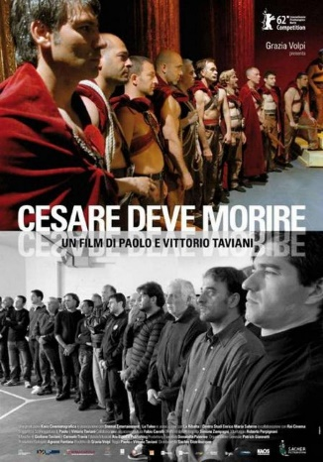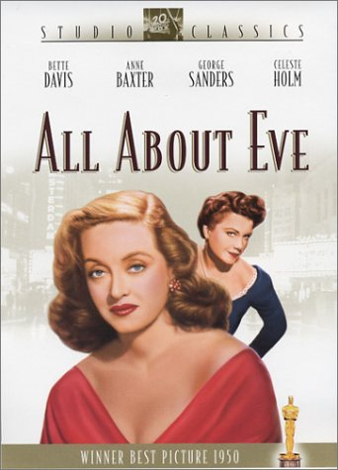
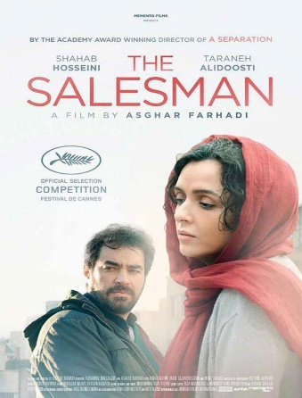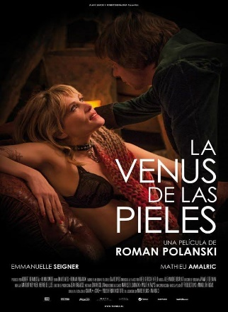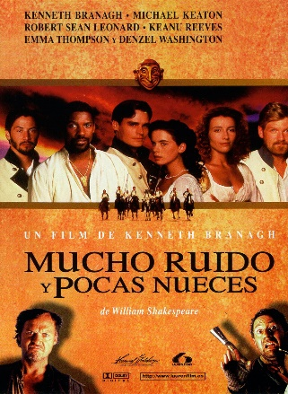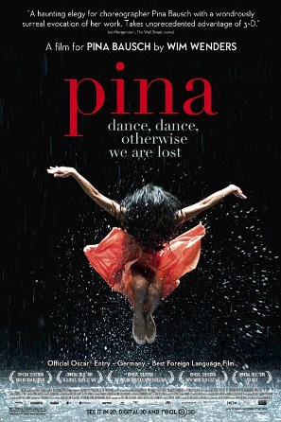
CICLO BIOESTÉTICA
18 octubre 2017 – 11 enero 2018

Este ciclo de cine, programado por la especialista Marta Piñol para el proyecto BIOESTETICA, propone un recorrido por títulos emblemáticos –desde clásicos del género fantástico y de terror de los años treinta y cincuenta, hasta títulos recientes que reelaboran el imaginario del terror con una perspectiva científica más contemporánea–, para abrir, desde el carácter anticipatorio y visionario de la ciencia ficción, un debate científico-cinéfilo sobre el cambio de paradigma sobre lo que entendemos cómo naturaleza humana a través del inminente impacto de la revolución biotecnológica.
Island of Lost Souls / La isla de las almas perdidas, Erle C. Kenton, 1932
Primera adaptación cinematográfica de la novela La Isla del Doctor Moreau, de H. G. Wells (1896), un hito de la ciencia ficción. El film plantea cuestiones interesantes como la creación de nuevos seres por medio de experimentos que pretenden lograr el cruce de especies antes del descubrimiento del ADN.
Frankenstein /El doctor Frankenstein, James Whale, 1931
Célebre adaptación por parte de la Universal de la novela homónima de Mary Shelley. Posteriormente tuvo como secuela La novia de Frankenstein (Bride of Frankenstein, 1935). Resulta esencial para comprender un concepto desarrollado por George Slusser denominado “Frankenstein Barrier” y que es básico para comprender el cine biopunk.
The Fly / La mosca, Kurt Newmann, 1958
Film en el que se plantea la mezcolanza entre un científico y una mosca, una situación que el protagonista vive como una tragedia. Programado junto con la adaptación que hizo Cronenberg en 1986 porque permite ver cómo cambia el tema al adoptar una perspectiva propia del biopunk: en ese título el científico vive como una suerte esta situación para poder experimentar con su propio cuerpo.

The Fly / La mosca, David Cronenberg, 1986
Película que dialoga a la perfección con la adaptación de 1958. Son muy distintas entre ellas y el hecho de contrastarlas permite comprender muy bien qué entendemos por cine biopunk.
PROGRAMA ETOPÍA:

Splice / Experimento mortal, Vincenzo Natali, 2009
Película básica para el cine biopunk, conecta con la tradición de Frankenstein y Moreau pero actualizada por lo que atañe al desarrollo científico de hoy en día. Plantea las consecuencias de la combinación de ADN de distintas especies con ADN humano.
Gattaca, Andrew Niccol, 1997
Film esencial para abordar un posible impacto futurista de la ingeniería genética y plantear implicaciones morales y filosóficas sobre el asunto. Guarda una estrecha relación con la novela Un mundo feliz de Aldous Huxley (1932).
El Clon Vuelve a Casa, Kanji Nakajima, 2009

Producida por el cineasta alemán Wim Wenders y nominada al gran premio del jurado en Sundance 2009, El Clon Vuelve a Casa plantea una hipnótica paradoja acerca de la vida y la muerte en un futuro donde la ciencia cree estar por encima del hombre.

Blade Runner, Ridley Scott, 1982.

Clásico de los clásicos, film básico para plantear el ciberpunk/postciberpunk.

Textos ETOPÍA
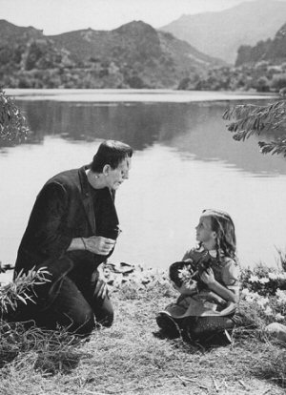

CICLO JIM JARMUSCH

Octubre 2017- Diciembre 2017

Considerado una figura seminal del cine independiente americano. Sus películas son a menudo mencionadas por su trascendente minimalismo y su nuevo enfoque a géneros tradicionales tal cómo las road movies, el western, o las historias de detectives.
Nacido en Akron, Ohio, Jarmusch fue a la Universidad de Columbia, donde estudió literatura y poesía con los conocidos poetas de la Escuela de Nueva York, Kenneth Koch y David Saphiro. Pero fue un semestre en Paris, frecuentando la Cinémathèque francesa lo que dio origen a la pasión de Jarmusch por el cine.
A su regreso a los Estados Unidos, Jarmusch se apuntó al prestigioso programa de cine en la
Tisch School of Arts de la Universidad de Nueva York, a la que asistió la leyenda de Hollywood,
Nicholas Ray, y allí escribió y dirigió su primera película:
Permanent Vacation (1980), ambientada en el centro de Manhattan, capturó un instante en la historia cultural de la, por entonces, decadente Nueva York, y la atención tanto de la audiencia como de los críticos, otorgándole el Premio Josef von Sternberg en Manheim, Alemania, en 1980.
Extraños en el paraíso (1984), un viaje a través del paisaje americano de joven húngara, su primo americano y su amigo. La película obtuvo el reconocimiento internacional y ganó la Camera d’Or en el Festival Internacional de Cine de Cannes, afianzando la carrera de Jarmusch en el mundo del cine internacional.
Bajo el peso de la ley (1986) es el largometraje de humor negro y neo-beatnik que supuso una nueva exploración de los Estados Unidos, desde fuera hacia dentro y marcó el comienzo de una larga colaboración entre Jarmusch y el estimado director de fotografía holandés, Robby Müller.
En 1987, Jarmusch recibió un pase para un intercambio en Alemania (DAAD), y pasó medio año viviendo y escribiendo en Berlin. Allí concibió la idea original para su próxima película, Mystery Train (1989), una especie de versión minimalista de los Cuentos de Canterbury, en la cual un inglés, una mujer italiana y una pareja de japoneses hacen una peregrinación a Memphis, Tennessee.
Con Noche en la tierra (1991) centró su atención en momentos a menudo pasados por alto por la industria del cine –un viaje en taxi – y fue filmada enteramente en el interior de taxis en movimiento en Nueva York, Los Ángeles, Paris, Roma y Helsinki, con actores de prestigio mundial en cada ciudad.
Jarmusch reinterpretó géneros convencionales con Dead Man (1995) y Ghost Dog: el
Camino del Samurái (1999) y emergió con un western psicodélico y un film hip-hop gangster de samuráis.
En 2003 completó y lanzó la película Café y cigarrillos, aclamada por los críticos; una serie de viñetas de comic, filmadas a lo largo de dos décadas, con un grupo extremadamente ecléctico de actores extraordinarios y músicos representando un igualmente ecléctica colección de rarezas.
Flores rotas (2005) narra la historia de un hombre solitario, un “Don Juán” de avanzada edad en la búsqueda del escritor de una carta anónima informándole de que era su hijo; Flores rotas obtuvo el Gran Prix en Cannes en 2005.
Sólo los amantes sobreviven (2013), ambientada en un Detroit y Tánger románticamente desoladas, Adam, un músico underground profundamente deprimido por la dirección que han tomado los actos de la Humanidad, se reúne con su dura y enigmática amante, Eve, quien no tiene problemas en reconocer su condición de vampiro. Su historia de amor ha prevalecido al menos durante varios siglos, pero su libertino idilio pronto es interrumpido por la llegada de Ava, la salvaje e incontrolable hermana menor de aquella.
Festival de Sitges. Gran Premio del Jurado
Festival de Cannes. Sección oficial a competición
Paterson es una historia que transcurre en una semana y donde sus personajes principales no tienen ningún conflicto dramático real. La estructura es simple, siguiendo tan solo los siete días en las vidas de ambos. Pretende ser una celebración de la poesía de los detalles, las variaciones y las interacciones diarias, así como una especie de antídoto del cine oscuro, dramático u orientado a la acción. Es una película hecha para que uno se deje llevar en sus aguas, como las imágenes desde la ventana de un autobús público, moviéndose como una góndola mecánica a través de una ciudad pequeña y olvidada. (Declaraciones de Jarmusch)
Gimme Danger narra la epopeya de The Stooges, la banda de rock de Iggy Pop en los 60, a través de sus aventuras y sus desgracias, evocando sus fuentes de inspiración y las razones de sus primeros desafíos comerciales, hasta su llegada al Panteón de la música.

Texto del Press-book de la película Solo los amantes sobreviven.

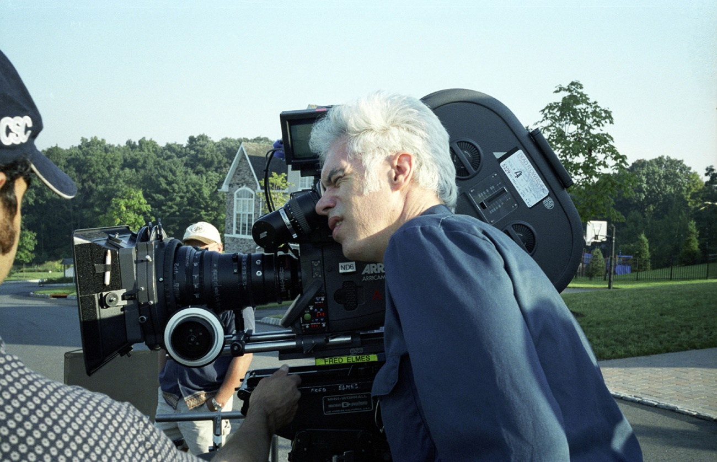

CICLO JAZZ CINEMA

14 al 22 noviembre 2017

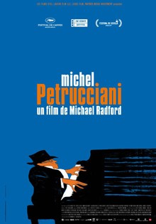
En colaboración con la 34ª edición del Festival de Jazz de Zaragoza que se celebrará en el Auditorio de Zaragoza y además esta edición cuenta con otras sedes donde se realizarán actividades y conciertos. Filmoteca de Zaragoza proyectará cuatro documentales:
Michel Petrucciani, una fuerza de la naturaleza de extraordinario talento que venció una minusvalía devastadora para convertirse en un auténtico gigante de la música y en uno de los mejores pianistas de jazz. Sólo en un día, Un viaje contrarreloj por los distintos lugares que conforman los hitos de la historia del jazz en Madrid. Agustí Fernández. Los dedos huéspedes, un atípico documental en torno al universo sonoro del pianista mallorquín y CALLE 54, documental sobre algunos de los nombres claves del jazz latino.

14 Martes, 21 horas:
Michel Petrucciani, Michael Radford, 2011.
Documental con Michel Petrucciani, Vanessa Guide, Aldo Romano.
Alemania-Fr.-G.B. VOSE. 102 min. DVD.

Michel Petrucciani cuenta la sorprendente historia de un hombre impulsado por unas insaciables y devoradoras ansias de vivir y de disfrutar de todo lo que la vida puede ofrecer: viajes, mujeres, arte… Una fuerza de la naturaleza de extraordinario talento que venció una minusvalía devastadora para convertirse en un auténtico gigante de la música y en uno de los mejores pianistas de jazz.
15 Miércoles, 22 horas:
Sólo en un día, Marcos Cabello, 2016.
Documental jazz en Madrid.
España. 80 min. DVD.

Un viaje contrarreloj por los distintos lugares que conforman los hitos de la historia del jazz en Madrid, por las escuelas que formaron y forman a los músicos, por los locales que programan esta música y por los medios que la apoyan. Todo ello salpicado de entrevistas a periodísticas, críticos, empresarios, y, cómo no, a destacados músicos de la escena de la capital.”

21 Martes, 21 horas:
Agustí Fernández. Los dedos huéspedes, Lucas Caraba, 2011 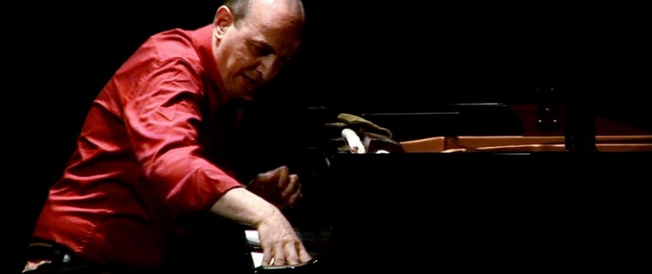
Documental con Agustí Fernàndez, Eva Parker, Mats Gustafsson.
España. VOSE. 45 min. B-R.
Se trata de un atípico documental en torno al universo sonoro del pianista mallorquín Agustí Fernàndez. Así, el realizador huye deliberadamente de la biografía al uso o el catálogo de anécdotas, para que sea el propio músico el que analice su trabajo de manera distendida y apoyándose en fragmentos de sus composiciones. Por el documental asoman también un buen número de amigos y colaboradores habituales de Fernàndez, como Evan Parker, John Edwards, Mark Sanders, Ramón López o Joan Saura.

22 Miércoles, 22 horas:
Calle 54, Fernando Trueba, 2000.
Int.: Bebo Valdés, Chano Domínguez, Eliane Elías, Michel Camilo, Paquito d'Rivera
España-Francia. 105 min. 35 mm.

Documental sobre algunos de los nombres claves del jazz latino, un género que comenzó a popularizarse en los años 50 y que une las tradiciones musicales de las dos Américas con la mediterránea.

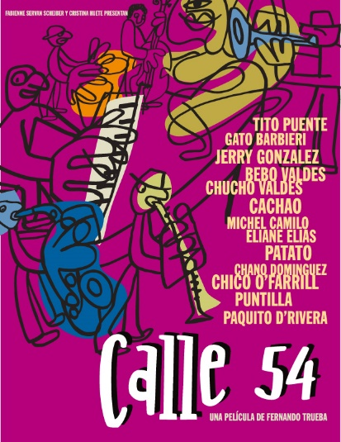

OCTUBRE MARTES 17. 20:15
DOCUMENTAL El ball del vetlatori (Marc Sempere Moya)
“El ball del Vetlatori” era un ritual que se celebraba en el Mediterráneo cuando moría un niño. Los padres y su comunidad velaban el cuerpo presente de la criatura cantando y bailando durante toda la noche. Se celebró por última vez en el año 1924 en un pueblo de Valencia.
Largometraje inspirado en un poema de Vicent Andrés Estellés que sigue la historia de Tomàs, quien, después de haber vivido una pérdida, quizá la más dura de todas, vuelve a su pueblo para enfrentarse a sus miedos y rehacer su vida. Un viaje entre la ﬁcción poética y la realidad documental.
El Ball del Vetlatori fue uno de los proyectos presentes en la primera edición de Primer Test y, justo antes de iniciar la segunda edición, la queremos presentar abiertamente al público, en una presentación que se coronará con un concierto de los autores de su BSO.

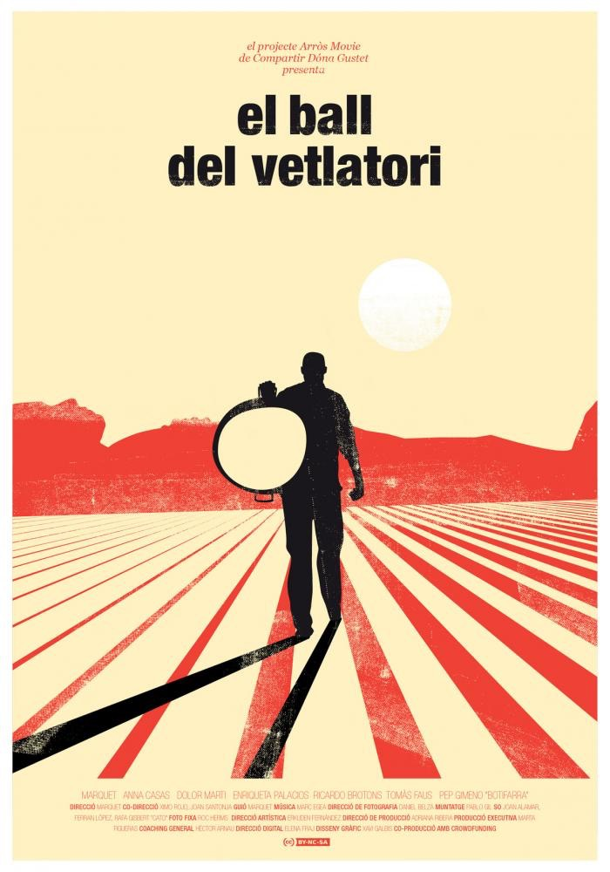
https://www.youtube.com/watch?v=Ads0zOfnuHc

CICLO JAPÓN
Noviembre – diciembre 2017

Ciclo programado por Fundación Japón (Madrid)
Seis películas japonesas de los últimos años, seleccionades y patrocinadas por Fundación Japón (Madrid).El ciclo viajará por varias Filmotecas del Estado Español.
Cuatro de las películas no se han estrenado en España: Wood job!, A Farewell to Jinu, Climbing to Spring y Go See the Fall.
Agradecemos la colaboración de Shoji Yoshida, Dirctor de fundación Japón y Alejandro Rodríguez Medina, Coordinador de Arte y Cultura de Fundación Japón (Madrid).

Kamusari Nana Nichijo / Wood job!, Shinobu Yaguchi, 2014.
Int.: Masami Nagasawa, Shôta Sometani, Hideaki Ito.
Japón. VOSE. 116 min. B-R
Basada en una novela del autor Miura Shion. El director Yaguchi Shinobu, ofrece una comedia repleta de risas y drama emocional.
El urbanita Yuki suspende el examen de ingreso en la universidad y decide ir a trabajar como agente forestal durante un año. La cinta aprovecha el choque entre el ratón de la ciudad y el ratón del campo, añadiendo situaciones absurdas, momentos hilarantes, personajes entrañables y elementos fantásticos, sin descuidar el mensaje ecologista.
Premio del público (Gat de la Sort) en el Vic Festival Nits de Cinema Oriental 2015.
Jinu yo saraba Kamuroba mura eaka / A Farewell to Jinu, Suzuki Matsuo, 2015.
Int.: Ryuhei Nasuda, Takako Matsu, Sadao Abe.
Japón. VOSE. 121 min. B-R

Basada en la serie de manga “Kamuroba Mura e” de Mikio Igarashi.
Takeharu Takami es un cajero de banca que desarrolla una extraña alergia al dinero. Debido a ello, decide evitar su uso por completo, para lo que se traslada a vivir a una pequeña y remota aldea en la región de Tohoku. Sin embargo, al conocer a sus nuevos vecinos, pronto descubrirá que la vida allí no es tan fácil como se la había imaginado (FILMAFFINITY)

Haru o Seotte / Climbing to Spring, Daisaku Kimura, 2014.
Int.: Kenichi Matsuyama, Tōru Nagamine, Yu Aoi.
Japón. VOSE. 116 min. B-R.
Toorus, un ejecutivo que se crio junto a su estricto padre en las montañas Tateyamas, al oeste del país. Harto del despotismo de su padre huyó a la capital para empezar una nueva vida. Cuando este muera volverá a su casa para acudir al funeral. Al regresar algo cambiará en él, decidiendo quedarse a vivir allí. Un día se le presentará en su puerta Goro, que dice ser amigo de su padre. El veterano Daisuke Kimura adapta a la gran pantalla la novela de Ryouhei Sasamoto, un film costumbrista muy del gusto del país en el que de nuevo los personajes se redescubren en nuevos escenarios y situaciones, totalmente diferentes a los que solían pertenecer.

Segundo largometraje de Daisaku Kimura.La película captura la grandiosa belleza natural de la cordillera montañosa de Tateyama de 3.000 metros de altura, además de toda la gama de emociones que surgieron del elenco durante los dos meses de rodaje de montaña.
Taki wo mini iku / Go See the Fall, Shûichi Okita, 2014.
Int.: Yoko Negishi, Chigusa Anzai, Yuriko Ogino.
Japón VOSE. 88 min. B-R.

Siete mujeres de diferentes orígenes se inscriben para un viaje guiado a una cascada remota. Esperando relajación y un ambiente tranquilo lejos de la vida urbana, algunas están buscando un lugar para aclarar sus pensamientos, otras para comulgar con la naturaleza, y algunas sólo para hacer fotografías. Su guía desaparece y las deja abandonadas.

Futatsume no mado / Aguas tranquílas, Naomi Kawase, 2014
Int.: Nijiro Murakami, Jun Yoshinaga, Makiko Watanabe.
Japón. VOSE. 110 min.

Los habitantes de la isla de Amami, viven en armonía con la naturaleza, están convencidos de que en cada árbol, cada piedra y cada planta vive un dios. Una tarde de verano, Kaito descubre el cuerpo de un hombre flotando en el mar. Su amiga Kyoko le ayudará a descifrar el misterio. Crecerán juntos, aprendiendo a ser adultos, descubriendo los ciclos de la vida, la muerte y el amor.

Kikujiro no natsu / El verano e Kikujiro, Takeshi Kitano, 1999.
Int.: Takeshi Kitano, Yusuke Sekiguchi, Kayoko Kishimoto.
Japón. VOSE: 121 min.

1999: Valladolid: Premio de la Crítica. Mejor actor
1999: Festival de Cannes: Nominada a la Palma de Oro (mejor película).

Masao es un niño de nueve años al que le toca pasar las vacaciones de verano con su abuela; así que se acabaron los partidos de fútbol, ya que todos sus amigos se han marchado a la playa. El aburrimiento de Masao es tal que se le ocurre la idea de buscar a su madre, a la que nunca ha visto. Con muy poco dinero y con una fotografía y una dirección como únicas referencias, el plan parece condenado al fracaso. Una amiga de su abuela propone que su marido acompañe a Masao. El problema es que Kikujiro, un antiguo yakuza, no parece la compañía más recomendable para un niño.


CICLO CINE MEXICANO
Del 18 de octubre al 22 de diciembre 2017

La Época de Oro del Cine Mexicano (1936-1959). La industria del cine mexicano produjo en este periodo películas de calidad, con gran éxito de público y resonancia internacional.
La Cineteca Nacional de México ha remasterizado y digitalizado doce películas de la Época de Oro del Cine Mexicano, que patrocinadas por el Instituto Cultural de México de España y La Asociación Mexicana de Cooperación para el Desarrollo se proyectarán en Filmoteca de Zaragoza del 18 de octubre al 22 de diciembre 2017.
Agradecemos la colaboración de Manuela Lema de Instituto Cultural de México de España (Madrid).
UNA FAMILIA DE TANTAS 1948. México. 130 min. Director Alejandro Galindo Reparto Fernando Soler, David Silva, Martha Roth.
LA DIOSA ARRODILLADA 1947. México. 107 min. Director Roberto Gavaldón Reparto María Félix , Arturo de Córdova, Rosario Granados.
DISTINTO AMANECER 1943. México. 108 min. Director Julio Bracho Reparto Andrea Palma, Pedro Armendáriz, Alberto Galán.
LA PERLA 1945. México. 81 min. Director Emilio “Indio” Fernández Reparto Pedro Armendáriz ,María Elena Marqués, Fernando Wagner.
SALÓN MÉXICO 1948. México. 95 min. Director Emilio “Indio” Fernández Reparto Marga López, Miguel Inclán, Rodolfo Acosta.
ENAMORADA 1946. México. 99 min. Director Emilio “Indio” Fernández Reparto María Félix, Pedro Armendáriz, Fernando Fernández.
AHÍ ESTÁ EL DETALLE 1940. México. 112 min. Director Juan Bustillo Oro Reparto Mario Moreno “Cantinflas”, Joaquín Pardavé, Sara García.
EN LA PALMA DE TU MANO 2016. USA. VOSE. 113 min. Director Emilio “Indio” Fernández Reparto Pedro Armendáriz, María Elena Marqués, Fernando Wagner.
LA OTRA 1946. México. 98 min Director Roberto Gavaldón Reparto Dolores del Río, Agustín Irusta, Víctor Junco.
MACARIO 1959. México. 90 min. Director Roberto Gavaldón Reparto Ignacio López Tarso, Pina Pellicer, Enrique Lucero.
CALABACITAS TIERNAS 1948. México. 101 min. Director Gilberto Martínez Solares Reparto Germán Valdés Tin Tan, Rosita Quintana
LA NOCHE AVANZA 1951. México. 85 min. Director Roberto Gavaldón Reparto Pedro Armendáriz, Anita Blanch, Rebeca Iturbide.
MUESTRA DE CINE REALIZADO POR MUJERES
25 y 27 de octubre 2017

La Muestra Internacional de cine realizado por Mujeres comienza a gestarse en 1997, en el seno del Seminario Interdisciplinar de Estudios de la Mujer de la Universidad de Zaragoza, como un proyecto colectivo cuya principal intención consiste en divulgar material cinematográfico realizado por mujeres.
Nace con vocación de construir espacios, dar voz a las mujeres, rescatarlas de olvido oficial. La finalidad última ha sido siempre y durante estos veinte años de travesía, la relación entre Cine y Feminismo como una herramienta de conocimiento y transformación social, exhibir lo lejano y lo cercano, lo diferente y plural, lo real y lo imaginado. Siempre ofreciendo un cine de calidad, que muchas veces no tiene su espacio en las salas comerciales de la ciudad de Zaragoza.
25 miércoles, 22 h.
PREVENGE 2016. Reino Unido. VOSE. 89 min. Director Alice Lowe Reparto Alice Lowe, Dan Renton Skinner, Jo Hartley
27 viernes, 22 h.
MACARIO 2016. USA. VOSE. 120 min. Director Anna Biller Reparto Samantha Robinson, Gian Keys, Laura Waddell

CICLO FESTIVAL DE FESTIVALES
10 Y 11 DE OCTUBRE DE 2017

Este Festival es una iniciativa de Zaragoza Cultural. Películas propuestas por los Festivales de Cine que se celebran en la ciudad de Zaragoza a lo largo del año.
MUESTRA DE CINE Y DERECHOS HUMANOS DE ZARAGOZA
Este Festival es una iniciativa de Zaragoza Cultural. Películas propuestas por los Festivales de Cine que se celebran en la ciudad de Zaragoza a lo largo del año.
La Muestra de Cine y Derechos Humanos de Zaragoza viene celebrándose ininterrumpidamente desde el año 2004. Desde su inicio, está centrada de modo muy amplio en la denuncia, a través del cine, de la vulneración de los derechos humanos en el mundo. Cuenta con una sección oficial cuyas películas optan a los reconocimientos, una sección panorama habitualmente temática, una sección dedicada a trabajos aragoneses, el estreno de un largometraje de ficción inédito en la ciudad, vinculado a la especialización de la muestra, en una sala comercial de cine y una sección educativa destinada a estudiantes de primaria y secundaria de la ciudad. Además también pone en valor el cine documental, ya que este género nutre el grueso de la programación con películas que difícilmente podría ver la ciudadanía de manera pública.
¡ADIÓS PADRESITOS! 2013. España-Ecuador, 29 min. Dirección Javier Macipe
FESTIVAL DE CINE DE ZARAGOZA
Creado en 1986 con el objetivo de difundir y apoyar el trabajo audiovisual de los jóvenes productores y realizadores, además de ser punto de encuentro de todos ellos. En los últimos 21 años, el festival ha crecido y ahora incluye premios para los mejores cortometrajes de ficción y animación, largometrajes, cortometrajes de primaria y secundaria, así como centros de formación audiovisual. Como principio básico, seguimos manteniendo nuestra principal definición dentro del marco general de los festivales de cine, es decir, somos un festival generalista (no temático) y de ciudad. El Festival Cine Zaragoza con la industria audiovisual, la educación, la sociedad y la historia. Con estos cuatro puntos, queremos que el mes de noviembre de cada año (mes del FCZ), revisemos el pasado, vivamos el presente y por supuesto caminemos hacia el futuro.
HILETA 2016. España. VOSE. 20 min. Dirección Kepa Sojo
DOWN TO THE WIRE 2016. Animación. España. 12 min. Dirección Juan Carlos Mostaza

ECOZINE

Festival Internacional de Cine y Medioambiente de Zaragoza, organizado por la Asociación Cultural Ecozine y el Ayuntamiento de Zaragoza, ha celebrado ya 10 ediciones con un balance de público y proyecciones que ha ido en aumento desde sus inicios. Más de 60.000 espectadores, 12.500 de ellos jóvenes entre 12 y 18 años, han participado en las diferentes actividades realizadas. Más de 4.500 producciones recibidas, de las que se han seleccionado más de 700 entre largometrajes y cortos; ficción, animación y documental. Ecozine Film Festival forma parte desde sus inicios de la Green Film Network, la red de festivales enfocados en el medioambiente más grande del mundo, y ha sido sede, en el año 2015 de los Premios de la Green Film Network.

LA FOLIE 2016. Animación. España. 6 min. Dirección Ricard López
EXILIA 2015. Brasil. VOSE. 24 min. Dirección Renata Claus

MUESTRA INTERNACIONAL DE CINE REALIZADO POR MUJERES
La Muestra Internacional de cine realizado por Mujeres comienza a gestarse en 1997, en el seno del Seminario Interdisciplinar de Estudios de la Mujer de la Universidad de Zaragoza, como un proyecto colectivo cuya principal intención consiste en divulgar material cinematográfico realizado por mujeres. Nace con vocación de construir espacios, dar voz a las mujeres, rescatarlas de olvido oficial. La finalidad última ha sido siempre y durante estos veinte años de travesía, la relación entre cine y feminismo como una herramienta de conocimiento y transformación social, exhibir lo lejano y lo cercano, lo diferente y plural, lo real y lo imaginado. Siempre ofreciendo un cine de calidad, que muchas veces no tiene su espacio en las salas comerciales de la ciudad de Zaragoza.
SKEIKIMA 2016. España. VOSE. 15 min. Dirección Raquel Larrosa
SHITUATION 2016. España. 8 min. Dirección Olga Alamán

PROYECTARAGON
La muestra ProyectAragon, organizada por el Servicio Cultural de la Fundación Caja de la Inmaculada en colaboración con el Ayuntamiento de Zaragoza y dirigida por Vicky Calavia. Tiene como objetivo presentar al público el variado panorama de la producción audiovisual aragonesa del último año. Se cubre todo el espectro: largometrajes y cortometrajes de ficción, documental, videoclip, animación, vídeo-arte, etc. ProyectAragon extiende las diferentes actividades que forman esta muestra a lo largo del curso con una sesión mensual, facilitando la exhibición de un mayor número de obras y películas de todos los metrajes. Rinde tributo a esta comunidad como tierra de cine, tanto a sus paisajes y riqueza monumental como a sus realizadores y productores que consiguen sacar adelante año tras año producciones de gran calidad.
TRISTES PRESENTIMIENTOS. LOS DESASTRES DE GOYA 2013. España. 7 min. Dirección Emilio Casanova

DELICIAS. MUESTRA DE CORTOMETRAJES ARAGONESES
En septiembre del año 2001 nace Delicias Muestra de Cortometrajes Aragoneses matando dos pájaros de un tiro. Por un lado se aporta un acto cultural novedoso para disfrute de todos los vecinos y visitantes del barrio en fiestas y por otro se da una oportunidad más a aquellos cineastas que quisieran mostrar sus últimos trabajos sin ningún afán competitivo, incentivando el que se pudieran relacionar entre ellos en un ambiente relajado, disfrutando y compartiendo sus obras con un gran público, para nada acostumbrado al mundo del cortometraje. Por animar un poco se creó el premio del público más que nada por dar un pequeño aliciente a los participantes. Y con éste espíritu, despacito, sin apenas hacer ruido pero con un aumento de público, año tras año, cada vez más numeroso, se ha llegado a la XV edición. Podemos asegurar que por la muestra han pasado todos los que ahora son. Jorge Nebra, Fernando Usón, Ciro Altabás, Miguel Ángel Lamata, Paula Órtiz, Nacho Rubio por nombrar algunos. Y seguro los que serán. De esto no tenemos ninguna duda.
LOS HOMBRES DE VERDAD NO LLORAN 2017. España. 19 min. Dirección Lucas Castán

ZINENTIENDO
Muestra Internacional de cine LGTBQI (lésbico, gai, trans, bisexual, queer e intersexual) organizada en Aragón por Towanda, Colectivo por la Diversidad Afectivo-sexual. Surgida en el año 2002 de una manera precaria y autogestionada, se ha ido consolidando como una de las muestras de referencia a nivel estatal, alcanzando este año su XII Edición. Desde el 21 de abril hasta el 11 de mayo de 2017, la XII Edición de Zinentiendo traerá a diversas salas de Zaragoza y Huesca (Centro de Historias, Filmoteca, Las Armas, Casa de la Mujer, la Harinera y Diputación Provincial de Huesca) cerca de 40 trabajos (cortometrajes, documentales y largometrajes) de más de quince nacionalidades diferentes con los que pretendemos luchar contra la lgtbfobia, el patriarcado, el machismo y el heterocentrismo. Defender aquello en lo que creemos: el transfeminismo, y la diversidad de los afectos, los deseos y las sexualidades.
NASSER 2015. Holanda. VOSE. 20 min. Dirección Melissa Martens

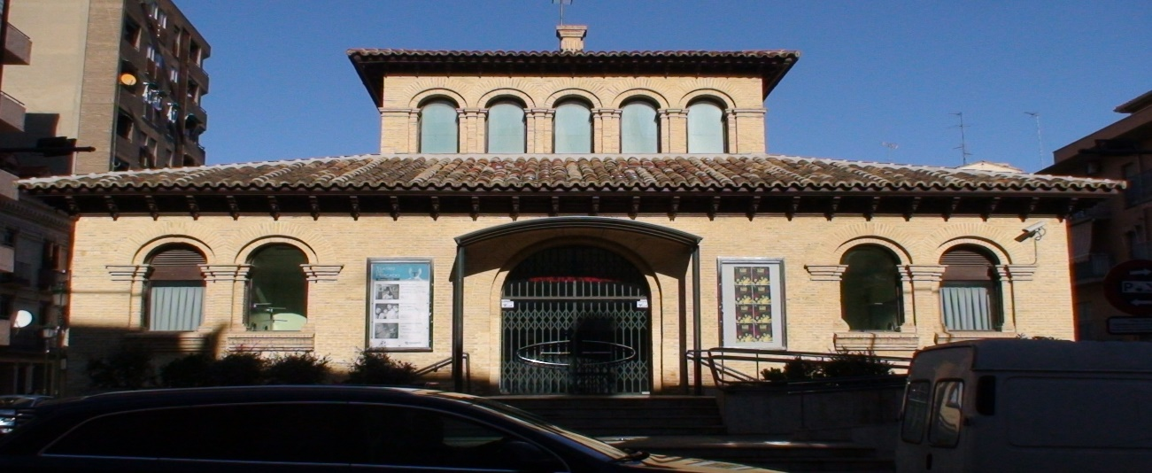


ZGZ ESCENA FESTIVAL 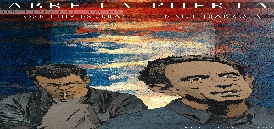
TANTTAKA TEATROA Y TEATRO DEL TEMPLE (ZARAGOZA, ESPAÑA)
“ABRE LA PUERTA”
15 DE SEPTIEMBRE 2017 / TEATRO
Abre la puerta… es una propuesta escénica interdisciplinar y mestiza, en la que se unen palabra, música en directo, imagen, emoción, humor y experiencia sensorial para mostrar una reflexión escénica sobre la realidad y el deseo del ciudadano del siglo XXI. La intención de este espectáculo está explícita en el propio título. Invitamos al espectador a abrir la puerta, atravesar el umbral y adentrarse en una experiencia emocional que rompe con los moldes clásicos de los distintos géneros escénicos, en un viaje desde la oscuridad de nuestros demonios hacia la luz de nuestros ángeles.
Los materiales textuales de Abre la puerta provienen de lo más florido de la literatura occidental: de Lorca a Nicolás Guillén, de Manuel Vilas a Walt Whitman, de John Giorno a Charles Bukowski, sus palabras y sus historias son alimentadas por la interpretación de José Luis Esteban y la música y los visuales de Naiel Ibarrola, convirtiéndose en una metáfora sobre las contradicciones del ciudadano moderno, a la vez víctima, verdugo, beneficiario y damnificado de nuestro mundo. En todo caso, protagonista absoluto del destino de este planeta.
Abre la puerta es por momentos testimonio íntimo, concierto de rock, viñeta de cómic, proclama incendiaria, intervalo romántico, monólogo desaforado, angustia tierna, recital inesperado, esperanza indomable, verso suelto, cabaré de carretera comarcal y, sobre todo, un juego entusiasmado y placentero con el alma del espectador. Es un fresco contemporáneo, un collage de situaciones cuya armonía estructural no está basada en el canon aristotélico lineal, sino en una disposición fragmentaria que alienta la reconstrucción personal de cada espectador con respecto al espectáculo.
Ficha artística
-Idea original y dirección: José Luis Esteban y Naiel Ibarrola
-Dramaturgia de José Luis Esteban sobre textos de Walt Whitman, Manuel Vilas, Ana Elena Pena, Jesús Jiménez, Nicolás Guillén, John Giorno, Jaime Gil de Biedma, Federico Gº Lorca, Isla Correyero, Charles Bukowski y José Luis Esteban.
-Audiovisuales y música original: Naiel Ibarrola
-Espacio Escénico: José Ibarrola
-Iluminación: David Alcorta
-Coordinación de Producción: Carlos Martín
-Dirección escénica: Fernando Bernués
Una coproducción de Teatro del Temple y Tantaka Teatroa.
ZGZ ESCENA FESTIVAL 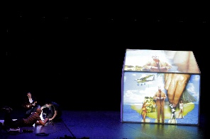
SEÑOR SERRANO (BARCELONA, ESPAÑA)
“BRICKMAN BRANDO BUBBLE BOOM”
23 DE SEPTIEMBRE 2017 / TEATRO
Estrenada el 5 de octubre de 2012 en el Festival TNT de Terrassa.
“Brickman Brando Bubble Boom”. Un poblado de chabolas ardiendo. Funky a todo volumen. La crisis del sistema hipotecario. La Inglaterra victoriana. Nidos, madrigueras, cuevas y mansiones. 42.879 desahucios en 2011. Brickland. El horror. Un banquero sonriendo. Un constructor sonriendo. La nostalgia del hogar. Mucho video. Mucho más video en directo. Paraísos tahitianos. El derecho a la vivienda. El derecho al aire acondicionado. El derecho a la tele de plasma. España va bien. Y Marlon Brando haciendo de John Brickman. Ni más ni menos.
La Agrupación Señor Serrano presenta Brickman Brando Bubble Boom”, un biopic escénico sobre la vida de Sir John Brickman, un constructor visionario y emprendedor que inspiró el primer sistema hipotecario de la historia. Pero también, un biopic escénico sobre la vida de Marlon Brando, un actor salvaje en busca de un hogar. Y además, una reivindicación del hogar contra las reglas del mercado.
Ficha artística:
-Idea original: Àlex Serrano y Pau Palacios
-Creación y performance: Diego Anido, Alex Serrano, Pau Palacios, Jordi Soler y Marlon Brando
-Producción y ayudante de dirección: Barbara Bloin
-Creación y desarrollo tecnológico: Martí Sánchez-Fibla
-Iluminación: cube.bz
-Diseño de sonido y banda sonora: Roger Costa Vendrell y Diego Anido
-Movimiento: Diego Anido
-Arquitecto asesor: Pau Vidal
-Dramaturgo: Ferrán Dordal
-Vestuario y asistente de escenografía: Nuria Manzano
-Asesor del proyecto: Víctor Molina
-Management: Art Republic.

Una producción de Festival TNT – Terrassa Noves Tendències y Agrupación Señor Serrano.

ZGZ ESCENA FESTIVAL 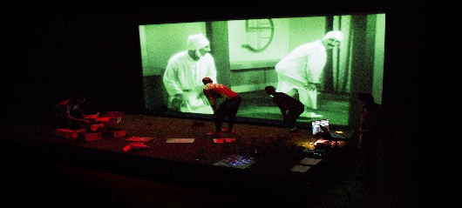
SEÑOR SERRANO (BARCELONA, ESPAÑA)
“A HOUSE IN ASIA” /
24 DE SEPTIEMBRE 2017 / TEATRO
Estrenada el 10 de julio de 2014 GREC Festival de Barcelona.
A través de su lenguaje marca registrada (maquetas, video-proyecciones, manipulación de video en tiempo real y voluntariosos performers) la Agrupación Señor Serrano presenta un western escénico donde la realidad y sus copias se mezclan, dibujando un retrato despiadadamente pop de la década que siguió al 11S, la semilla del siglo XXI. Pasen y vean. La casa donde se oculta Gerónimo en Pakistán. Una copia exacta de esa casa en una base militar en Carolina del Norte. Otra copia de esa misma casa en Jordania, donde se rueda una película. La operación de busca y captura más grande de la historia. Un Sheriff obsesionado con una ballena blanca. Los chicos de Take That preparándose para una misión histórica. Indios y vaqueros. Aviones y cervezas. Copias, reflejos, imitaciones y hamburguesas. La casa de Gerónimo tenía tres plantas, dos grandes patios y una pequeña casita de invitados. Estaba protegida por un muro de tres metros. Se encontraba a 15.000 km de la primera y allí se entrenaba Matt Bissonnette con sus colegas de los Navy Seals.
La casa de Gerónimo, idéntica a las dos anteriores, se hallaba a medio camino de la primera y la segunda. Allí el actor Chris Patt y sus colegas interpretaban a Matt Bissonnette, a Gerónimo y a los Navy Seals.
La primera casa fue construida en Abbottabad. La segunda en la base militar de Harvey Point, en Carolina del Norte. Y la tercera fue construida por Columbia Pictures en Jordania, cerca del Mar Muerto. De la misma casa se construyeron tres maquetas. Una la construyó la CIA para planificar y explicar el ataque contra Gerónimo. La segunda la construyó la productora de Zero Dark Thirty y se usó en la película con idéntico propósito.
La tercera es nuestra y está en el escenario.

Ficha artística

-Creación: Àlex Serrano, Pau Palacios y Ferran Dordal
-Performance: Àlex Serrano, Pau Palacios y David Muñiz
-Voces: James Phillips (Matt) y Joe Lewis (marine joven)
-Project manager: Barbara Bloin
-Videocreación: Jordi Soler
-Diseño de sonido y banda sonora: Roger Costa Vendrell
-Diseño de iluminación: Alberto Barberá
-Maquetas: Nuria Manzano
-Vestuario: Alexandra Laudo
-Asesores en tecnología: Eloi Maduell y Martí Sánchez-Fibla
-Asesoramiento legal: Cristina Soler
-Asesor del proyecto: Víctor Molina
-Fotógrafo: Nacho Gómez
-Management: Art Republic.

CONCIERTO EL BRINDADOR
CICLO VAGÓN DE LUJO
27 DE SEPTIEMBRE 2017 / MÚSICA

El Brindador, nombre que da cobijo al francés Eric Cihigoyenetche, procedente de la escena de Burdeos, donde ha tocado con bandas como People On Holiday, Dollars o No Hay Banda,...
Actualmente afincado en Zaragoza, donde ha comenzado una trayectoria en solitario en la que se entrecruzan el folk americano más intimista, el indie pop, la elegancia franchute y una voz deslumbrante.

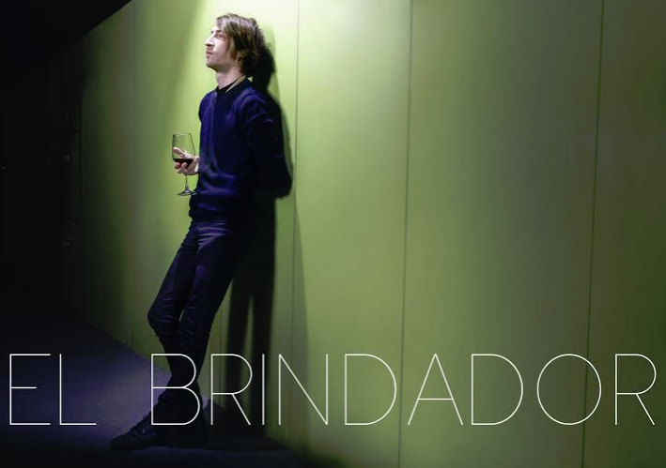

ZGZ ESCENA FESTIVAL 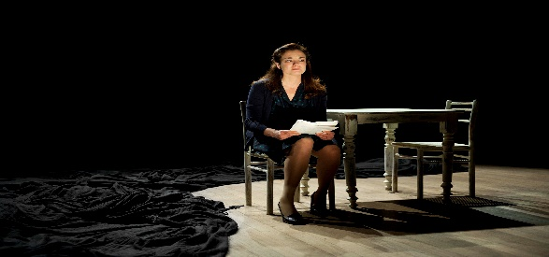
A.T.T.I.R (ITALIA)
FEDERICO, VITA E MISTERIO DE GARCIA LORCA
29 DE SEPTIEMBRE 2017 / TEATRO

“Iremos adelante a cualquier precio” – dijo Franco

“Tendrá usted que fusilar media España”- objeté yo.

El asintió, sonrió y mirándome a los ojos respondió:

“He dicho a cualquier precio” Jay Allen, corresponsal americano, publica esta entrevista a Francisco Franco en el Chicago Tribune el 28 de julio de 1936. Veintidós días después, Federico García Lorca era fusilado. La voz del poeta daba miedo a esa mitad de España fascista que delante de sus versos se sentía perdida y amenazada.
Este espectáculo es un punto de vista, el recuerdo de una mujer. Una entre tantos, muchos españoles que hubieran querido seguir oyendo su voz, seguir leyendo sus versos, asistiendo a su teatro, presenciando el milagro de su duende, pero a los que un momento histórico terrible arrancó a la vez presente y destino. Un recuero cotidiano a través de las habitaciones del poeta y de las personas y los lugares que lo poblaron: Dalí, Buñuel, Neruda, Granada, La Residencia de Estudiantes, Nueva York, La Barraca y sus versos que quedaron, reales y huérfanos como nosotros.
A.T.I.R. Es una asociación teatral creada en 1996 por un grupo de estudiantes que se graduó en la “Cívica Escuela de Arte Dramático Paolo Grassi” y en la Academia de Bellas Artes de la Academia de Bellas Artes. Grupo formado por 16 personas, la directora artística desde el principio es Serena Sinigaglia.La Compañía nació con la intención de crear un grupo de teatro independiente, artísticamente y desde el punto de vista gerencial: durante estos años, la Compañía ha desarrollado artísticamente, Económicamente y en su estructura.
Dirección y actriz: Maria Pilar Perez Aspa
Música: Antonio Porro
Producción: A.T.I.R
ZGZ ESCENA FESTIVAL 
COMPANHIA DO CHAPITÔ (PORTUGAL)
“EDIPO”
30 DE SEPTIEMBRE 2017 / TEATRO
Escenario desnudo. Tres intérpretes vestidos de calle para contar la terrible tragedia de Edipo desde el punto de vista de la Companhia do Chapitô, o sea, desde el humor absoluto. Un ejercicio de virtuosismo interpretativo muy sencillo (que no simple) que consigue aunar calidad y popularidad.
¿Es Edipo el marido de su propia madre o el hijo de su mujer? ¿Y sus hijos…, serían ellos también sus hermanos, hijos de su mujer o sería su mujer la abuela de sus propios hijos? ¿Y, aún más, sería Creonte su tío? ¿O tal vez su cuñado? Reinventado y sin complejos, Edipo la nueva creación de la Compañía del Chapitô.
La Compañía del Chapitô fue creada en 1996. Emplea siempre la comedia por su poder para cuestionar todos los aspectos de la realidad física y social. Crea, desde su fundación, espectáculos multidisciplinares que se asientan en el trabajo físico del actor en un proceso colectivo y en constante desarrollo, que invitan a la imaginación del público, y que se relacionan estrechamente con éste. Comunica, esencialmente a través del gesto y de la imagen, rompiendo las barreras lingüísticas y afirmando su vocación universal, lo que le permite tener una relación muy próxima con los espectadores.
Desde su formación ha realizado 31 creaciones originales, representadas en Portugal y un poco por todo el mundo: Brasil, Cabo Verde, China, Colombia, Eslovaquia, España, Finlandia, Francia, Irán, Italia, Noruega, Francia, Suecia, Argentina…
Ficha artística
-Estreno: 19 de enero de 2012. Lisboa – Chapitô. Estreno en España: 27 de agosto de 2014. Feria de Teatro de Ciudad Rodrigo.
-Recomendado para mayores de 12 años.
-Duración: 60 min. Creación Colectiva.
-Dirección Artística: José Carlos Garcia
-Asistente de Dirección: Andréa Padilha
-Interpretación: Jorge Cruz | Nádia Santos | Tiago Viegas
-Diseño de Luces: Samuel Rodrigues
-Diseño Gráfico: Sílvio Rosado
-Fotografías y Audiovisuales: Filipe Dâmaso Saraiva | Simão Anahory
-Asesoría de Prensa: Lúcia Valdevino
-Producción: Francisco Leone | Tânia Melo Rodrigues

LA BODA CONSTRICTOR 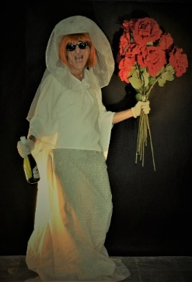
BELLADONA TEATRO
DEL 7 AL 15 DE OCTUBRE 2017 / TEATRO
“ESTRENO PARA ESTAS FIESTAS DEL PILAR CON CÚMULO DE TALENTO LOCAL”
Me caso. Con el hombre de mi vida. Al que todavía no conozco pero es que no estoy para minucias y flecos. Y es que, enamorada del amor, he nacido para casarme. Pero no para estar casada. Y eso que soy perdidamente monógama. De hecho puedo llevar 10 o 12 relaciones monógamas a la vez. Por mi condición de bestia sexual, muy promiscua y algo pilingui. Y virgen. Otra vez. Ven y lo celebramos. Top celebration on the tablao. Wonderfull love is in the air at the end of the cierzo, the happy end.
Si quiero. Que no es una frase afirmativa sino condicional.
La Boda Constrictor no es tanto un musical –que algo sí- como un espectáculo de teatro con canciones. Un espectáculo que se mueve entre la parodia y la sátira y que incluso aspira a un punto de esperpento. Con música en directo y de inspiración algo felliniana es un divertimento preciso y contundente y a la vez poroso y heterogéneo.
Evita Perdón se casa y aunque todavía no sabe con quién, tiene claro que su prometido está entre los muchos invitados que abarrotan el salón de su casa. Tras una noche de despedida desenfrenada y mientras aterriza van desfilando por el escenario los habitantes de su mundo sorprendente y desquiciado: la banda de música a capella a los que ha convertido en ayudas de cámara, su abogada, sus madres siamesas, la tita Francesca, la abuela Bernarda Alba, bandoleros de la sierra, tunos y cofrades.
La música, ejecutada en vivo, tiene una singular mezcla de musical de Broadway, banda sonora, beat, mediterráneo y disco de los 70. Temas originales y alguna versión, siempre dentro del tono festivo. Temas a voces con acompañamiento de guitarra, piano, bajo, percusión, harmónica y ocasionalmente bases pregrabadas.
Jaime Ocaña – Catalina Pueyo – Javier Guzmán – Fran Martínez – Mariano Bartolomé
CONTACTO PRENSA: JAIME OCAÑA: 976565644 jinksok@yahoo.es

VIDA
JAVIER ARANDA
DEL 20 AL 22 DE OCTUBRE 2017 / TÍTERES
ESTRENO
Dos manos y el universo de una canasta de costura
Las cosas hechas a mano tienen su propio carácter, las manos como parte de un ser, como protagonistas, como iguales, como seres especiales que crean movimiento, emoción y vida.
Una canasta a la deriva, un viaje... De cualquier rincón, de cualquier canasta emergen brotes de vida; valiosas, particulares y únicas.
“vida” nos habla del implacable y constante paso del tiempo. Los personajes nacen, crecen, se reproducen y mueren delante de nuestros ojos
“vida” es una constante migración hacia delante, no hay vuelta atrás. Un viaje imparable y necesario para que el ciclo vuelva a comenzar.
“Alguien aparece en escena. Jugando con sus manos y los elementos de una canasta de costura crea un nuevo ser. Este nuevo ser comienza a dar sus primeros pasos, aprendiendo de sus tropiezos va creciendo como ser vivo y comienza a tomar sus propias decisiones...”
Pieza sin texto, para títeres y actor
Crea y manipula: Javier Aranda
CONTACTO PRENSA: TEATRO ARBOLÉ: 976734466 arbole@teatroarbole.es
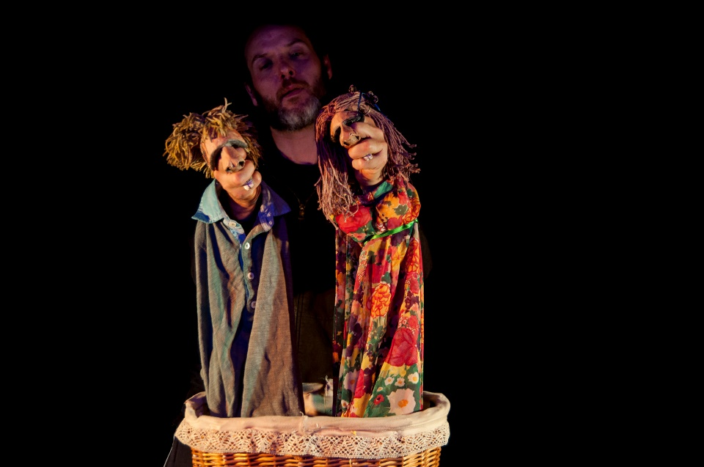Javier Aranda, actor y titiritero, se formó en la Escuela de Teatro de Zaragoza. Lleva trabajando más de 20 años con distintas compañías teatrales: Teatro Arbolé, Teatro del Temple, Teatro Gayarre, Centro Dramático de Aragón... Ha participado en diversos largometrajes y cortometrajes. Alterna la labor de actor con el trabajo como titiritero en su propia compañía “Compañía Javier Aranda”
CONCIERTO MARÍA ARNAL Y MARCEL BAGES
CICLO VAGÓN DE LUJO
25 DE OCTUBRE 2017 / MÚSICA
Convertidos por derecho propio en la auténtica revelación de 2016, Maria Arnal i Marcel Bagés publican su álbum de debut, 45 cerebros y 1 corazón (Fina Estampa, 2017).

Reciente Premi Ciutat de Barcelona de Música por su segundo EP, Verbena, elegido Mejor Single Nacional por la revista Rockdelux y Obra Artística del año según los lectores de Time Out, la vocalista de Badalona (Barcelona) y el guitarrista de Flix (Tarragona) continúan la cadena de transmisión de la música popular de la mejor manera posible: creando canciones propias que se incorporan a su proyecto de rescate de grabaciones de campo, archivos digitalizados y fonotecas de la Península Ibérica.
Es el caso de Tú que vienes a rondarme, single de anticipo y con la sutil caricia electrónica del norteamericano Grey Filastine, fruto exquisito de la química entre el dúo y su productor, David Soler. Pura magia en el primer avance de un repertorio que bascula sobre un concepto fundamental: la memoria.
Ya desde el título, el de una letra que Maria escribió al leer la noticia del levantamiento de una fosa de la Guerra Civil en La Pedraja (Burgos), 45 cerebros y 1 corazón habla de lo que recordamos y de lo que nos quieren hacer olvidar. Más cercanas a la estremecedora emoción de su directo, las nuevas tomas de Ball del Vetlatori, presente en su auto-editado primer EP Remescles, Acoples i Melismes (2015) o A la vida (Ovidi Montllor) son el puente de planta a siete inéditos que llegan para quedarse, como La gent (adaptación de un mítico poema de Joan Brossa) o la magnética Desmemoria.
CONTACTO PRENSA: TOMÁS GÓMEZ 636584220 tomarrebato@hotmail.com



MARIVÍ MANSIÓN
TEATRO INDIGESTO
DEL 26 DE OCTUBRE AL 1 DE NOVIEMBRE 2017 / TEATRO
“REGRESAN TRAS EL ÉXITO OBTENIDO LA PASADA TEMPORADA PARA VIVIR UN HALLOWEEN TEATRAL Y MUY DE LA TIERRA”
Mariví es una poderosa y rancia señora mayor de carácter intelectual y con gran estatus social, que posee abundantes riquezas y vive en una misteriosa Mansión alejada de la gran ciudad. Ha decidido montar la fiesta de cumpleaños en el teatro, invitando a todas las personas con las cuales ha tenido contacto en los últimos años, conocidos y no tan conocidos entre todos los presentes (público). Una vez dentro, con la ayuda de sus fieles mayordomos proyectará un vídeo de bienvenida en el cual, la vieja anuncia inesperadamente la noticia de que alguien de los presentes quiere matarla, siendo asesinada antes de decir el nombre y apellido del presunto asesino/a. Los mayordomos tras el trágico acontecimiento deciden venganza y para ello van a investigarán a todos los invitados... Investigación en directo con los asistentes, sorpresas y muertes inesperadas sucederán a lo largo del cumpleaños. ¿Quién y por qué han asesinado a Mariví? ¿Es una cuestión de herencia o de venganza?¿Has sido tu o la persona que tienes al lado?. Al final se resolverá
Espectáculo de Improvisación teatral donde se juntan los payasos improvisadores Encarni y J.J de la compañía Teatro Indigesto con el polifacético cómico Diego Peña, esta vez en el mundo del suspense policíaco y el misterio
Ficha Artística
Dirección: Alfonso Palomares
Reparto: Encarni Corrales, Diego Peña y J.J Sánchez
Vestuario: Teatro Indigesto & Arantxa Ezquerro
Escenografía: Alfonso Palomares & J.J Sánchez
Diseño de Iluminación: Javi Romeo
CONTACTO PRENSA: RAFA SÁNCHEZ RUBIO: 669476764 sanrapha@gmailcom
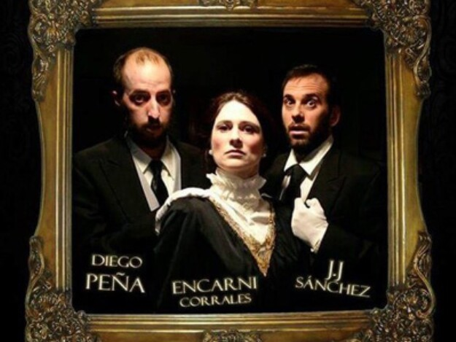

LA OMISIÓN DE LA FAMILIA COLEMAN
TIMBRE 4
DEL 3 AL 5 DE NOVIEMBRE 2017 / TEATRO
“TRAS 15 AÑOS DE GIRA RECALA EN ZARAGOZA”
Una familia viviendo al límite de la disolución, una disolución evidente pero secreta; conviviendo en una casa que los contiene y los encierra, construyendo espacios personales dentro de los espacios compartidos, cada vez más complejos de conciliar. Una convivencia imposible transitada desde el absurdo devenir de lo cotidiano, donde lo violento se instala como natural y lo patético se ignora por compartido.
“Todo lo que yo podría ser y hacer si yo no estuviera aquí”
“¿Podría alguna vez no estar aquí?”
“¿Quién soy fuera de esta casa y de esta familia?”
Elenco

Abuela: Araceli Dvoskin
Meme: Miriam Odorico
Verónica: Inda Lavalle
Gabi: Macarena Trigo
Marito: Lautaro Perotti
Damián: Diego Faturos
Hernán: Gonzalo Ruiz
Doctor: Jorge Castaño
Autor y director: Claudio Tolcachir
CONTACTO PRENSA: OLVIDO OROVIO: 656857001 oorovio@ptcteatro.com

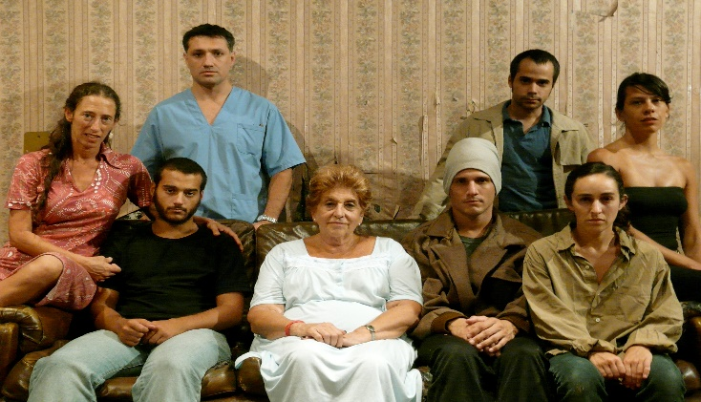
SHY BLUE
ELÍAS AGUIRRE
DEL 9 AL 10 DE NOVIEMBRE 2017 / DANZA
LA DANZA DE LAS PROFUNDIDADES
Los fondos abisales de los océanos inspiran la nueva creación de la Cía Elías Aguirre. Al igual que los océanos ocultan lugares y criaturas desconocidas en sus profundidades, los seres humanos albergamos en nuestro interior fuerzas desconocidas, inconscientes. La timidez actúa muchas veces como barrera de contención, impidiendo que esas fuerzas se manifiesten… pero qué se oculta verdaderamente tras una actitud o un rostro tímidos? Es posible contener un “ente” cuya verdadera naturaleza desconocemos?
Este es el planteamiento del que parte SHY BLUE “el tímido azul”, una pieza que indaga en la expresión corporal prosiguiendo la estela de inspiración animal de las producciones anteriores: Longfade, Lucha o vuelo y Flightless.
Dirección y coreografía: Elías Aguirre
Interpretación: Lautaro Reyes, Chey Jurado y Elías Aguirre
CONTACTO PRENSA: MAYDA ALVAREZ 656857001 maydasneo@gmail.com

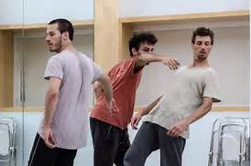
FUSSION
SASHA GRILEC – CONEXIONES CON…EL SÓTANO MÁGICO
DEL 11 AL 12 DE NOVIEMBRE 2017 / MAGIA
SASHA es un mago procedente de Sarajevo (Bosnia y Herzegovina).
Su pasión por la magia empieza a los 11 años y a los 17 tiene sus primeras actuaciones y apariciones Televisivas en su ciudad.

Al estallar la guerra de los Balcanes se ve obligado a abandonar su tierra a los 19 años, llegando así a España.

En Lugo continua con gran éxito su formación artística donde con su nuevo espectáculo “ Magia y Algo más ”, recorre los mejores Teatros, Salas de fiestas , Convenciones de Empresas, Fiestas Privadas , Festivales de Magia en todo el territorio nacional, “Televisión de Galicia” y “Localia” cadena lucense, donde trabaja varios años como colaborador.
Forma parte del “Colectivo Maxico Waldemar” en Lugo, y en la organización de uno de los más importantes festivales de magia a nivel nacional “Lugo Maxico ” , participando activamente 7 años consecutivos.
CONTACTO PRENSA: SASHA GRILEC: 630656665 magosasha@yahoo.es


FESTIVAL DE IMPROVISACIÓN
TEATRO INDIGESTO
DEL 15 AL 19 DE NOVIEMBRE 2017 / TEATRO
Cada día un espectáculo de diferente formato con improvisadores venidos de las comunidades de Madrid, Cataluña, Galicia, Andalucía, Asturias, Comunidad Valenciana, islas Baleares y Castilla y León que compartirán escena con profesionales de Zaragoza de diferentes compañías. Añadiendo una sección internacional (Argentina y Portugal)
Contaremos también con “Jardines”, el último espectáculo de Impromadrid, compañía de improvisación que se caracteriza por su innovación y apuesta escénica contemporánea de elementos narrativos y teatrales.
CONTACTO PRENSA: JJ SÁNCHEZ 651188700
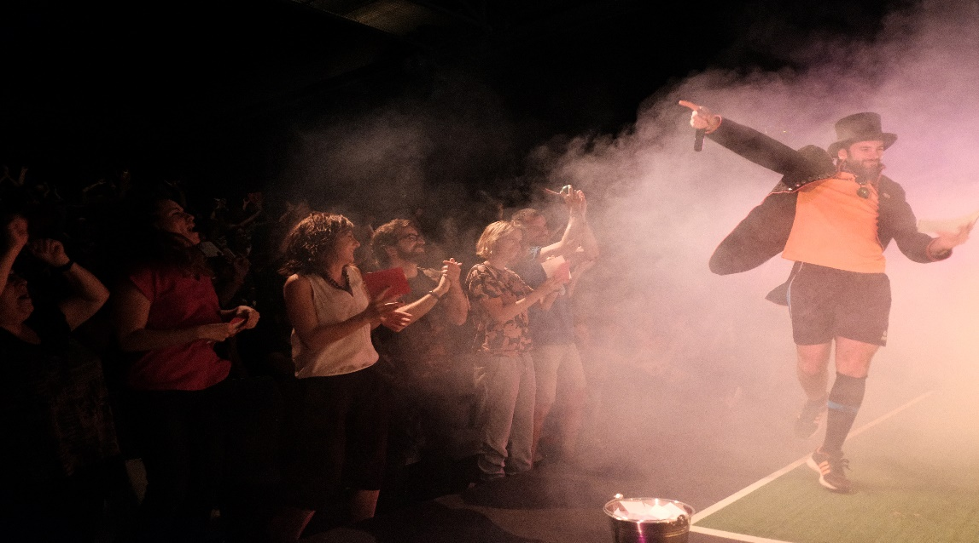

CONCIERTO AINARA LEGARDON + RED BALEINE
CICLO VAGÓN DE LUJO
22 DE NOVIEMBRE 2017 / MÚSICA
Alternando la escena de rock independiente –faceta registrada en seis álbumes con excelentes críticas y una gran acogida- y su trabajo en el campo de la experimentación sonora, la carrera de Ainara LeGardon (Bilbao, 1976) es la consecuencia lógica de un intenso proceso de destilación personal y artística, que abarca más de 25 años. Desde su primer concierto en 1991, Ainara LeGardon ha recorrido los escenarios de Europa (Francia, Italia, Bélgica, Holanda, Alemania, Polonia, Suiza) y Estados Unidos. En el 2003 creó su propia compañía discográﬁca con la que edita sus trabajos
El álbum, que tendrá el título homónimo “Ainara LeGardon” es el resultado de un proceso de composición y producción que se ha desarrollado en el propio estudio de grabación, a lo largo de varios meses, mano a mano junto al músico y productor Xabier Erkizia. La colaboración de ambos ha supuesto poder plasmar la conjunción de las distintas facetas musicales exploradas por Ainara, desde el rock más crudo a la improvisación y la experimentación sonora. A ellos se han unido los ya habituales cómplices Rubén Martínez (bajo), Héctor Bardisa (batería) y Hannot Mintegia (guitarra, coros). Los textos, por primera vez en castellano, reﬂejan también esa búsqueda y conciliación de imaginarios de la artista.
Este teaser adelanta un collage sonoro de la canción que da título al disco, “Aunque pierda”. Está creado a partir de polaroids de Ainara LeGardon, así como de fotografías de su proceso de revelado. La edición de vídeo corre a cargo de Hannot Mintegia: https://www.youtube.com/watch?v=q60emZsVn6E
http://www.ainaralegardon.com https://ainaralegardon.bandcamp.com https://youtu.be/_wmmLlOMteE?list=PLBQ3j6JtpvjwaUuktaCI1iik34dGxFdxm
Red Baleine (Zgz)
Red Baleine nos propone un paseo por un universo melancólico y onírico en el que la boira marca el ritmo y muestra matices poco a poco, sin prisa, paso a paso, la danza de una ballena saliendo a respirar. La banda tiene unos comienzos atípicos. La ilustradora zaragozana Niko Bleach había explorado una selección de canciones plasmando lo que le sugerían al escucharlas con ilustraciones. La serie Draw ‘n Roll fue muy bien acogida y Niko Bleach quiere seguir indagando en las notas y acordes. Propone a diversa gente de su entorno que había participado en otras bandas como Visión Túnel, Camille y Rouille ponerse tras el micrófono. La idea inicial no va más allá de experimentar con el sonido. Tras idas y venidas, se consolida un grupo estable y comienzan a componer canciones propias en torno a un sonido que camina entre el post hardcore, post rock, el grunge o incluso el pop. Ninguno de estos estilos termina de dominar absolutamente sino que conﬂuyen. El resultado es un post rock melancólico y emotivo que bebe de bandas de los 90 como Nirvana, Fugazi o Sonic Youth y que se complementa con un post rock europeo más actual con origen en los primeros 2000 como Monochrome o Mogwai. Red Baleine, ballena roja, acababa de nacer.

Tras ﬁnalizar la grabación y mezcla en Monegrian Wood la banda se pone en manos de Vacuum para el proceso de mastering. Samuel Barrena (guitarra y fundador de Oshito) se hace cargo del diseño recogiendo el espíritu experimental de la banda. Conjuga los elementos del nombre y por medio de collages fotográﬁcos crea un universo onírico teñido de rojo de ballenas, nubes, montañas y boira.

La edición sirve de impulso para la creación de Ta-Ta Boom! records. Alberto (batería), decide lanzarse y dar el salto a la edición creando su propio sello. Magofermin (colectivo editorial bajo licencias libres y del que participan miembros del grupo) se une al nuevo proyecto para editar los temas en un vinilo de 12’’ que, bajo licencia Creative Commons, acaba de ver la luz.

El círculo se cierra con la aportación de Oshito con una web y serie de audiovisuales que integran elementos aportados por miembros de la banda: fotografías de Mario Cay (Guitarra), ilustraciones de Niko Bleach... Red Baleine completa así una propuesta que va más allá de lo musical, un paseo a lo largo de un universo onírico en el que la Boira actúa como guía dejando ver los matices poco a poco, sin prisa, es una ballena (roja) saliendo a respirar.
bandcamp:
CONTACTO PRENSA: TOMÁS GÓMEZ 636584220 tomarrebato@hotmail.com
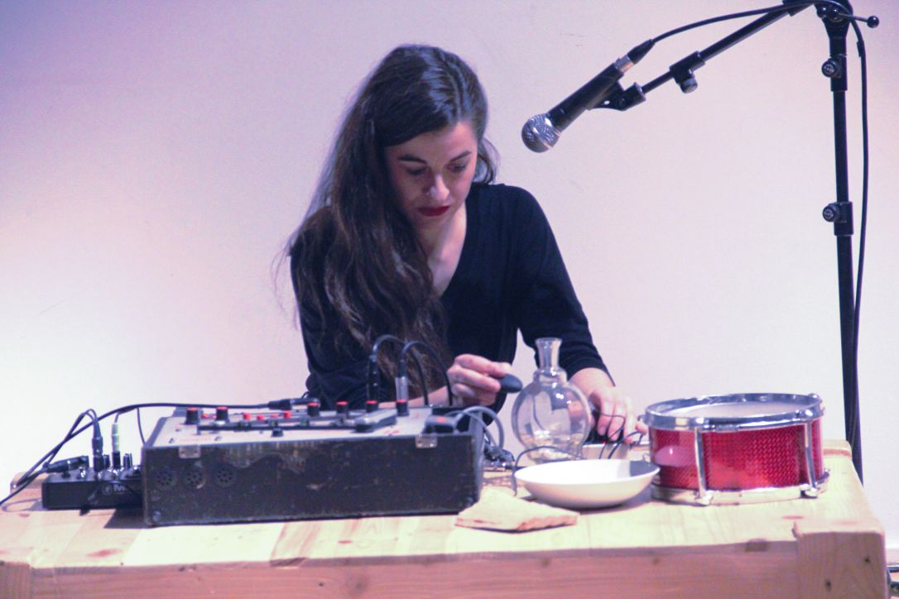
ALMA, CUERDA Y TACÓN
CÍA FLAMENCA EL CHAPI
DEL 23 AL 24 DE NOVIEMBRE 2017 / DANZA

En este espectáculo, el bailaor hace valer su talento genuino y arrollador, para abordar el flamenco desde su vertiente más racial y autentica, siendo su fuente de inspiración: las cuerdas de la guitarra y la voz para transmitir la fuerza, la pasión y los sentimientos, atributos indispensables para hacer llegar al público un arte de raíz honda como es el Flamenco.
En Alma, Cuerda y Tacón, se les da importancia a todas las disciplinas; el toque magistral de JOSE MARÍA JIMENÉZ, el compositor de la música. El cante puro y también el más moderno en sus nuevas vertientes, corre a cargo de PEDRO BAUTISTA “TITI” y de EUGENIO TEJERO “KONFU”, este último, aporta letras de propia cosecha, un detalle poco habitual en el panorama flamenco actual.
También tiene cabida instrumentos más contemporáneos con son: el bajo eléctrico a cargo de JUAN CABALLERO y las percusiones de JOSUÉ BARRÉS, estos le dan al espectáculo, dos pilares para sostener toda la carga rítmica que tiene el repertorio.
Martinetes, fandangos, alegrías, bulerías, seguiríyas, jaleos, tangos y soleá, son los palos que se ofrecen, donde sin duda, habrá de todo y para todos los buenos aficionados al Flamenco.
CONTACTO PRENSA: JOSUÉ BARRÉS: 620790449

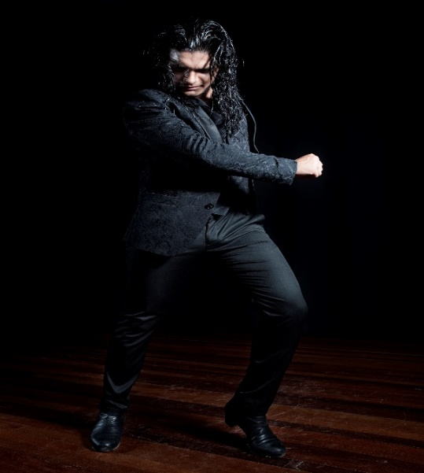

BEST OF YOU
LA INTRUSA
DEL 25 AL 26 DE NOVIEMBRE 2017 / DANZA
“PREMIO NACIONAL DE DANZA EN 2015”
LA INTRUSA es una compañía de creación artística contemporánea formada en 1996 por Virginia García y Damián Muñoz. Desde entonces colabora con diferentes artistas nacionales e internacionales interrelacionando diferentes disciplinas.
Ha presentado sus creaciones en festivales de todo el mundo como el Downtown Dance Festival de New York, Festivales Internacionales de la Red Norte, Noroeste y Centro Occidente de México, Festival Viva Dança de Brasil, Festival GREC de Barcelona, Festival Madrid en Danza, Mercado de les Flors de Barcelona, entre otros. Ha realizado también creaciones escénicas por encargo de otras compañías así como una destacada labor docente en prestigiosos centros coreográficos.
Ha recibido importantes premios entre los que destacan el Premio Max (mejor intérprete masculino para Damián Muñoz por Staff, 2009), el Premio Ciutat de Barcelona (Ölelés, 2004) y el Premio Nacional de Danza 2015.
Interpretado por Damián Muñoz y Virginia García
La habitación ardía lentamente a su alrededor, todas sus pequeñas comodidades se habían quemado, se habían empapado y habían vuelto a entrar en combustión. Hubieran aprovechado cualquier oportunidad de volver a la normalidad.
Un espectáculo donde los dos intérpretes viajan por una partitura de tensiones acumuladas, mientras buscan con buenas intenciones, el alivio.

Creación, dirección e interpretación: Virginia García y Damián Muñoz
Dramaturgia: Virginia García
CONTACTO PRENSA: NURIA CANELA: 692157395 cane@laintrusadanza.com
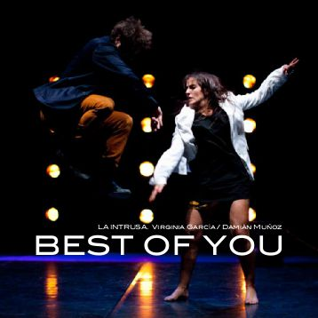

EROSKI PARAÍSO
CHÉVERE
DEL 1 AL 3 DE DICIEMBRE 2017 / TEATRO
“GENIALIDADES DE ESTA FORMACIÓN PREMIADA EN VARIAS OCASIONES Y CON UN PREMIO NACIONAL DE TEATRO 2014”·
Chévere es una compañía gallega de teatro creada en 1989 y Premio Nacional de Teatro de 2014.
El proyecto surge de un proceso de documentación desarrollado en Muros, a partir de un hecho que se repite en muchos otros pueblos y ciudades: la transformación de numerosos espacios ocupados originalmente por salas de fiestas en grandes superficies comerciales.
Una obra de formato mediano, con cuatro actores en escena, que se alimenta del innato sentido del humor de Chévere, profundizando en una perspectiva crítica de la realidad y explorando nuevas zonas de intersección entre el lenguaje cinematográfico y el teatro.
en escena patricia de Lorenzo, miguel de lira, cristina iglesias, Fidel Vázquez y la colaboración especial de un vecino de la comunidad local dramaturgia, dirección xron escritura Manuel cortés técnica Fidel Vázquez ayudante de dirección Arantxa villar escenografía y vestuario chévere construcción quique Martínez fotografía matteo bertolino vídeos númax lab espacio sonoro xacobe Martínez antelo gráfica fausto isorna comunicación xana garcía producción patricia de Lorenzo, Inés portela distribución crémilo-carlos Carbonell
Una producción Chévere que cuenta con la ayuda de Agadic-Xunta de Galicia y Concello de Teo y con la colaboración de Concello de Muros.
CONTACTO PRENSA: XANA GARCÍA 635140100 prensa@grupochevere.eu
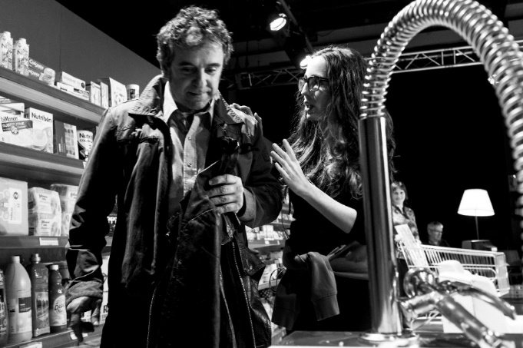
ESPACIO RETO
ESCUELA DE CIRCO SOCIAL DE ZARAGOZA
DEL 9 AL 10 DE DICIEMBRE 2017 / CIRCO
“Conexión Teatro del Mercado- Escuela de Circo Social de Zaragoza”
La III edición de “Espacio Reto” volverá con nuevos artistas al Teatro del Mercado los días 9 y 10 de diciembre. Espacio Reto es un espacio escénico de juego, prueba, error y acierto que dará cabida a 6 números de diversas disciplinas escénicas. Serán propuestas de formato corto en proceso de creación o que se quieran poner a prueba con público. Con el acompañamiento de un/a presentador/a, el circo, la música, los títeres, los monólogos, la danza, el teatro y muchas otras disciplinas tendrán su espacio en esta gala-cabaret con reto con propuestas de máximo 10 minutos. La Escuela de Circo Social de Zaragoza y el Teatro del Mercado de Zaragoza se unen para organizar este evento, que se celebra 2 veces al año con el objetivo de impulsar la creación artística local, movilizar las artes escénicas en el barrio y dar visibilidad a los diferentes procesos creativos que se están llevando a cabo en la ciudad.
Las propuestas que se llevan a escena son números de corta duración con alguna de estas características:
- Números en proceso de creación que se quieran probar con público
- Números que salgan de espectáculos ya consolidados pero que se adapten a corta duración
- o números de otras escuelas de circo que sirvan como intercambio y/o conexión con los jóvenes de la Escuela de Circo Social de Zaragoza
La recaudación de este evento será destinado al funcionamiento de la Escuela de Circo Social de Zaragoza.
CONTACTO PRENSA: ANA CASTRILLO 618411974 escuelacircosocialch@gmail.com
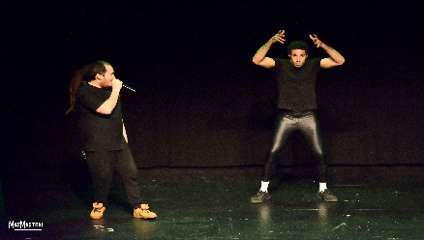

PASAR POR EL ARO
FACULTAD MERMADA
DEL 14 AL 17 DE DICIEMBRE 2017 / TEATRO
“ESTRENO DE ESTA FORMACÓN LOCAL CON LA YA CONOCIDA DOCTORA ASPASIA”
PASAR POR EL ARO es una raya, la línea infinita que persigue Aspasia. Es una comedia social y deportiva, que cala hondo y nos empapa. Es la charca donde se desbordan nuestras emociones, camino del llanto o de la risa, cuando subimos al podio del HUMOR y nos dejamos atrapar por la alegría... O por la nostalgia. PASAR POR EL ARO es el terreno de juego donde luchamos a brazo partido por nuestro derecho a existir… ¿Pero no veníamos al mundo con un pan bajo el brazo? Será por eso que hay que depilarse los sobacos…
Ficha artística
Aspasia Helena Castillo
Dirección Alfonso Pablo
Dramaturgia Sergio Plou
Música Olena Panasyuk
Iluminación Fernando Medel
Video Vicky Calavia
Produce y distribuye Peripecias Facultad Mermada
CONTACTO PRENSA: SERGIO PLOU: 690387583 facultadmermada@hotmail.com
